Муниципальное бюджетное учреждение
дополнительного образования
детская школа искусств №5
города Челябинска

ОСОБЕННОСТИ ПРЕПОДАВАНИЯ ВОКАЛА В ДЕТСКИХ ШКОЛАХ ИСКУССТВ:
НА МАТЕРИАЛЕ МУЗЫКИ ДЛЯ КИНО КОМПОЗИТОРОВ XX-XXI веков

Чугунова Владислава Дмитриевна
преподаватель по вокалу МБУДО «ДШИ №5» г.Челябинска

Челябинск, 2025

Чугунова В.Д., преподаватель по классу вокалу МБУДО «Детская школа искусств №5» г.Челябинска
«Особенности преподавания вокала в Детской школе искусств: на материале музыки для кино композиторов XX-XXI веков», Методическая разработка . г. Челябинск, 2025 г., ???? с.

Методическая работа посвящена особенностям методики преподавания вокала в системе дополнительного образования обучающихся в детских школах искусств на материале музыки для кино композиторов XX-XXI веков.
В работе раскрываются педагогические возможности киномузыки в формировании вокально-технических навыков, развитии художественно-образного мышления, эмоциональной выразительности и артистизма обучающихся.
Представленные в методической работе методы и приёмы основаны на обобщении практического опыта автора и направлены на повышение мотивации и качества вокального обучения.
Методические материалы имеют практическую значимость и могут быть использованы в образовательной деятельности преподавателей по классу вокала в детских школах искусств и других учреждениях дополнительного образования.

Рецензенты:
Внутренняя
внешняя

Содержание:
Пояснительная записка
- Методики преподавания вокала по программам дополнительного образования обучающихся
- Музыка для кино в практике преподавания вокала
- Особенности работы над музыкальными сочинениями в разных классах

Заключение
Список литературы
Приложение

Пояснительная записка
1. Значение вокала в ДШИ

Современная система дополнительного образования в детских школах искусств ориентирована не только на формирование профессиональных навыков обучающихся, но и на развитие их творческого потенциала, художественного вкуса и устойчивой мотивации к занятиям музыкальным искусством. В условиях обновления образовательных программ и расширения репертуарных возможностей особую актуальность приобретает поиск эффективных методик преподавания вокала, отвечающих интересам и возрастным особенностям современных детей.
Актуальность работы обусловлена необходимостью обновления содержания вокального обучения в ДШИ и внедрения репертуара, близкого и понятного обучающимся. Музыка для кино композиторов XX-XXI веков обладает высокой эмоциональной выразительностью, образной наглядностью и художественной ценностью, что делает её эффективным педагогическим материалом в процессе формирования вокально-исполнительских навыков. Использование киномузыки способствует развитию эмоциональной отзывчивости, музыкального мышления, артистизма и сценической культуры обучающихся.
Методическая работа направлена на обобщение и систематизацию педагогического опыта преподавания вокала по дополнительной общеобразовательной программе –дополнительной общеразвивающей программе «Сольное пение» срок обучения 4 года в детской школе искусств. В ней рассматриваются особенности подбора репертуара, методы и приёмы работы над вокальной техникой, художественной интерпретацией и исполнительской выразительностью на материале музыки для кино композиторов XX-XXI веков.
Цель работы- обосновать особенности методики преподавания вокала с использованием музыки для кино композиторов XX-XXI веков.

, направленной на комплексное развитие вокально-исполнительских навыков и художественно-образного мышления.
Задачи:
- Проанализировать педагогические возможности музыки для кино в вокальном обучении в ДШИ
- Определить особенности подбора репертуара с учётом возрастных и индивидуальных особенностей обучающихся.
- Рассмотреть методы и приёмы формирования вокально-технических навыков (дыхание, звукообразование, дикция, интонационная точность) на материале киномузыки. Нет материала в тексте
- Выявить роль музыки для кино в развитии эмоциональной выразительности и артистизма обучающихся.
- Сформулировать практические методические рекомендации для преподавателей вокала ДШИ.
Методическая работа имеет практическую направленность, представленные материалы апробированы в педагогической деятельности и могут быть использованы в деятельности преподавателей по классу вокала в детских школах искусств и других учреждениях дополнительного образования.

1. Методики преподавания вокала по программам дополнительного образования обучающихся
Рассмотрим методики преподавания вокала, разработанные специально применительно к программам дополнительного образования обучающихся.
Софья Станиславовна Аксенова в своих трудах по методике вокала делает акцент прежде всего на профессиональном развитии преподавателя. Также исследователь предлагает применять дистанционные технологии в процессе обучения. Развитие певческого аппарата, согласно рассматриваемой методике, происходит параллельно работе над вокально-исполнительскими навыками. В процессе работы с учениками автор методики придерживается личностно-ориентированного подхода.
Софье Станиславовне Аксеновой принадлежит около двадцати научных статей, опубликованных в самых различных издательствах: «Разработка программы повышения квалификации педагогов по вокалу ДМШ и ДШИ» (2014), «Учет особенностей интонирования современной классической музыки в процессе формирования вокального слуха в звуковой среде» (2016) [1], «Информационные технологии в профессиональной деятельности музыканта-педагога» (2017) «О педагогических исследованиях применения информационных и коммуникационных технологий в профессиональной деятельности педагога по вокалу» (2017), «Зарубежный опыт применения ИКТ в профессиональной деятельности педагога по вокалу» (2017 г.), «Социальные медиа в профессиональном развитии педагога по вокалу ДШИ и ДМШ»( 2017), «Развитие институциональной персонализированной образовательной среды при повышении квалификации педагогов по вокалу ДШИ и ДМШ» ( 2018 г.), «Специфика методов обучения детей младшего школьного возраста основам эстрадного вокального искусства» (2020), «Актуальность формирования музыкального и вокального слуха в современной звуковой среде» (2014) «Методические подходы к освоению дополнительной профессиональной программы на основе дисциплины «Вокальное искусство. Сольное академическое пение» с использованием средств ИКТ» (2015), «Особенности интонирования современной классической музыки» (2015), «Вокальный слух» (2015), «Необходимость и важность для начинающего певца вместе с техническими навыками в комплексе развивать общий уровень культуры и исполнительства» (2015), «Важность применения ИКТ в современной музыкальной педагогике» (2015), «Электронные образовательные ресурсы в музыкальном образовании» (2015), «Информационные и коммуникационные технологии в музыкальном образовании как средство повышения качества педагогического процесса (на примере подготовки педагогов по вокалу)» (2016), «Методические аспекты использования средств ИКТ в системе переподготовки преподавателей вокала музыкальных школ» (2016), «Информационные технологии в профессиональной деятельности музыканта - педагога» (2016) и «Сочетание преподавания традиционного классического вокала с современными тенденциями развития вокальной музыки» (2018 ).
Также перу Аксеновой принадлежит монография «Ключевые аспекты применения ИКТ - технологий в системе повышения квалификации педагогов по вокалу ДШИ и ДМШ» (2017).
Александра Сергеевна Гузовская [5] в рамках своей методики сосредоточилась на междисциплинарном подходе. Междисциплинарный подход в данном случае «заключается в моделировании теоретического и методического содержания образовательного процесса в классе эстрадного вокала на основе результатов сравнительного анализа и системной интеграции достижений общей, музыкальной, вокальной и коррекционной педагогики, общей, музыкальной и возрастной психологии, музыкальной терапии и вокалотерапии, физиологии, дефектологии и логопедии, направленных на комплексное решение психоэмоциональных, физиологических, социально-коммуникативных проблем, обусловивших причины формирования особых образовательных потребностей обучающихся» [5, C. 12]. Однако, ее методика рассчитана на детей с ограниченными возможностями. По мнению исследователя, музыкальные занятия (в частности, вокальные уроки) в особых условиях могут оказывать на ребенка положительное эмоциональное (физическое) воздействие. Однако, в этом случае педагогу следует сосредоточиться на выборе средств и методов обучения с учетом психоэмоциональных или физиологических проблем учащегося. Для того, чтобы верно их подобрать педагогу следует провести педагогическую диагностику. Преподаватель-вокалист, по методике Гузовской, должен быть готов в любой момент сменить вид деятельности. Этот прием применяется с целью достижения психологического или физиологического комфорта ребенка.
А.С. Гузовская является автором около десяти научных статей: «Роль педагога-вокалиста в устранении дефектов речи у детей» (2016), «Устранение дефектов речи и формирование эмоциональности у детей средствами музыкального искусства» (2017), «Возможности музыкотерапии в устранении заикания: исторический анализ и современные подходы» (2018), «Психолого-педагогические условия коррекции заикания у детей посредством вокала в формате дополнительного музыкального образования» (2018) , «Коррекционный потенциал эстрадного вокала в решении речевых и психоэмоциональных проблем» (2019), «Возможности коррекции дефектов речи (заикания) у детей средствами вокального искусства» (2016), «Вокальное искусство как средство коррекции речи» (2018 г.) и «Музыка – альтернативный метод устранения заикания» (2018 )
Методика Ирины Николаевны Добрыниной основана на развитии голоса через правильное дыхание и артикуляцию. Исследователь подчеркивает ключевую роль работы над техникой вокалиста, чтобы ученики могли достичь своего максимального технического потенциала.
Добрынина И.Н. также придает большое значение индивидуальному подходу к каждому ученику, учитывая их уровень подготовки. Она рекомендует стимулировать учащихся к постоянному развитию и самосовершенствованию, помогая им раскрыть свой творческий потенциал [7, С. 98].
Методика И.Н. Добрыниной также включает работу над музыкальным слухом, ритмикой и эмоциональной выразительностью в процессе исполнения. Она также акцентирует внимание на работе над эмоциональным контактом с произведением, помогая ученикам передать истинное образное содержание через свой голос [7, С. 110].
Методика И.Н. Добрыниной включает в себя вокальные упражнения, которые помогают развить гибкость и выносливость голоса, что является основой для профессионального пения [7, С. 90], автору принадлежит научно-методическая статья «Об условиях и некоторых принципах воспитания чистой интонации у певцов» (1975).
Основные аспекты методик представлены в таблице:
Автор методики вокала | Основные положения методики
С.С. Аксенова | дистанционные технологии в процессе обучения, развитие певческого аппарата параллельно работе над вокально-исполнительскими навыками,  личностно-ориентированный подход, . сочетание преподавания традиционного классического вокала с современными тенденциями развития вокальной музыки
А.С. Гузовская | междисциплинарный подход,  интеграция общей, музыкальной, вокальной и коррекционной педагогики, общей, музыкальной и возрастной психологии, музыкальной терапии и вокалотерапии, физиологии, дефектологии и логопедии, направленных на комплексное решение психоэмоциональных, физиологических, социально-коммуникативных проблем,  для обучающихся с ограниченными возможностями
И.Н. Добрынина | правильное дыхание и артикуляцию,  индивидуальный подход, учитывая уровень подготовки,  раскрыть творческий потенциал,  работа над музыкальным слухом, ритмикой и эмоциональной выразительностью в процессе исполнения

- Музыка для кино в практике преподавания вокала

Музыка для кино прошла значительный путь развития, начиная с эры немого кино, где музыка исполнялась тапером «вживую» в кинотеатрах для создания эффекта присутствия и эмоционального отклика у зрителей. Эта практика значительно изменилась после появления звукового кино в 1927 г., что стало настоящей революцией в индустрии кинематографии. С приходом звукового кино начался новый этап в киномузыке – возможность записывать музыку на звуковую дорожку фильма. На территории Советского Союза в начале прошлого века работали братья Покрасс, авторы многочисленных патриотических песен и романсов. В рамках настоящей методической работы я привожу в качестве примера саундтрек к кинофильму «Трактористы» - «Три танкиста», как образец для изучения и закрепления ритмического рисунка — четверть с точкой и восьмая.
В последующие годы жанровое многообразие в искусстве кино возрастало, а технический подход к работе композитора менялся, так как образное содержание картин все чаще требовало «особого» звучания. В середине прошлого века В.П. Соловьев-Седой стал одним из самых «запоминающихся» авторов. Его музыка отличалась эмоциональной глубиной и распевностью. Кино-наследие советских композиторов стоит особняком на фоне растущего интереса к жанру «хоррор» в Европе.
Переход в XXI в. обозначил появление цифровых технологий, что открыло новые возможности для кино-композиторов. Цифровая запись и виртуальные инструменты позволили более легко экспериментировать с звуком и создавать более разнообразные музыкальные пейзажи. Несмотря на то, что современная аппаратура позволяет обойтись без «живого» исполнителя - наши современники (Ю.С. Каспаров, В.В. Богатырев и др.) записывают и сводят партию вокалиста. Какой бы совершенной не была техническая аппаратура, она не сможет передать всю эмоциональную глубину, которую способен дать «настоящий» исполнитель.
Развитие технологий также способствовало развитию кросс-культурных влияний в музыке для кино, когда композиторы из разных уголков мира привносят элементы своих культур, создавая новый уровень взаимодействия и взаимопонимания. Это влияет на то, как музыка может повлиять на эмоциональное восприятие кинолент и их восприятие зрителями по всему миру.
Преподавание вокала в музыкальных школах, домах творчества, студиях и других заведениях дополнительного образования часто ограничивается традиционным репертуаром. Тем не менее, внедрение музыки из кинематографа может значительно расширить эмоциональный кругозор учеников и обогатить учебный процесс. Использование саундтреков на занятиях по вокалу не только стимулирует интерес к процессу обучения, но и открывает новые возможности для развития вокальных навыков.
Внедрение киномузыки в педагогический репертуар юного вокалиста можно трактовать как эффективное средство развития и расширения вокальных навыков учащихся. Музыка для кино часто сочетает в себе вокал и актерское мастерство. Работа над таким репертуаром помогает работать над развитием актерских навыков учеников, таких как выражение эмоций и интерпретация текста. С технической точки зрения, киномузыка также может принести существенную пользу, так как кино-репертуар содержит в себе многочисленные технические элементы начиная от речитативов на шестнадцатых нотах («Ничего на свете лучше нету») и заканчивая распевами во второй октаве («Песенка о медведях»). Это предоставляет возможность работать над развитием технических навыков, выразительностью и интонированием. Стоит отметить, что киномузыка тесно связана с сюжетом и контекстом фильма. Изучение произведений в контексте фильма помогает детям лучше понять и интерпретировать сами песни, а также создавать эмоциональную связь с материалом. Важно помнить, что использование музыки для кино в процессе преподавания вокала должно быть адаптировано к возрасту и уровню учащихся. Также рекомендуется предоставить ученикам возможность выбирать песни из фильмов, которые им нравятся и соответствуют их техническим возможностям и интересам.
В процессе проведенного исследования были обнаружены следующие кино-композиторы: Самуил, Дмитрий и Даниил Покрасс, Соловьев-Седой Василий Павлович, Мокроусов Борис Андреевич, Лепин Анатолий Яковлевич, Пахмутова Александра Николаевна, Петров Андрей Павлович, Зацепин Александр Сергеевич, Портнов Георгий Анатольевич, Таривердиев Микаэль Леонович, Баснер Венеамин Ефимович, Окуджава Булат Шалвович, Крылатов Евгений Павлович, Колмановский Эдуард Савельевич, Гладков Геннадий Игоревич, Рыбников Алексей Львович, Шаинский Владимир Яковлевич, Дунаевский Максим Исаакович, Никитин Сергей Яковлевич, Минков Марк Анатольевич, Вавилов Владимир Федорович, Лебедев Виктор Михайлович, Давыденко Владимир Владимирович, Саульский Юрий Сергеевич, Оскар Борисович Фельцман.
Музыка одного из вышеуказанных авторов, а именно, О. Б. Фельцмана звучит в рамках концертной программы театра «Эрмитаж». Творения же остальных авторов звучат в следующих картинах: «Трактористы», «Небесный тихоход», «Весна на Заречной улице», «Карнавальная ночь», «Девчата», «Я шагаю по Москве», «Кавказская пленница или другие приключения Шурика», «Бриллиантовая рука», «На войне как на войне», «Пассажир с экватора», «Щит и меч», «Бриллиантовая рука», «Белорусский вокзал», «Ох, уж эта Настя!», «Большая перемена», «Иван Васильевич меняет профессию», «Семнадцать мгновений весны», «Новогодние приключения Маши и Вити», «Приключения Буратино», «Ирония судьбы, или с легким паром!», «И снова Анискин», «Служебный роман», «Д`Артаньян и три мушкетера», «Приключения Электроника», «Ах, водевиль, водевиль», «Москва слезам не верит», «О бедном гусаре замолвите слово», «В небе ночные ведьмы», «Карнавал», «Чародеи», «Мы из джаза», «Мэри Поппинс, до свидания!», «Трест, который лопнул», «Ученик лекаря», «Жестокий романс», «Гостья из будущего», «АССА», «Гардемарины, вперед!», «Остров погибших кораблей», «Чехарда», «Рожденная быть звездой» и «Лёд-3».
Стоит отметить, что кино-композиторы пишут музыку также и к мультипликационным фильмам. К таким авторам относятся: Гладков Геннадий Игоревич, Крылатов Евгений Павлович, Шаинский Владимир Яковлевич, Комаров Владимир Константинович, Никитин Сергей Яковлевич, Птичкин Евгений Николаевич, Быстряков Владимир Юрьевич, Каспаров Юлий Сергеевич, Богатырев Василий Владимирович, Бек Жан-Кристоф, Манчина Марк, Дунаевский Максим Исаакович, Джордж Брунс и Тоби Чу.
Их творения звучат в нижеприведенных работах: «Бременские музыканты», «Дед мороз и лето», «38 попугаев», «Бобик в гостях у Барбоса», «Большой секрет для маленькой компании», «Трям! Здравствуйте!», «Алиса в стране чудес», «Алиса в Зазеркалье», «Зима в Простоквашино», «Щелкунчик», «Маша и медведь», «Холодное сердце», «Моана», «Иван Царевич и серый волк — 4», «Коты-аристократы» и «Оз: Возвращение в Изумрудный город».
В качестве практического упражнения, можно организовывать сеансы просмотра кинофильмов с целью анализа саундтреков, обсуждение их истории создания и функций в кино. Ученики могут смотреть различные сцены и оценивать, как музыка влияет на настроение и общее восприятие сцены или персонажа.
Таким образом, интеграция киномузыки в учебный процесс предоставляет учащимся возможность заинтересованно и с пользой провести время на занятиях, познакомиться с новыми музыкальными жанрами, и развивать исполнительские и аналитические навыки. Это делает процесс обучения более динамичным и комплексным.

3. Особенности работы над музыкальными сочинениями в разных классах
В рамках профессиональной деятельности на базе МБУДО «Детской школы искусств № 5» г. Челябинска, в рамках преподаваемых дисциплин: «Хоровое пение», «Постановка голоса» и «Сольное пение», автором методической работы принято внедрение практики по расширению и обновлению репертуарной базы для исполнения обучающимися с применением образцов вокальных произведений для кинофильмов и мультипликационных фильмов XX-XXI вв. Так составлена синхронистическая таблица образцов, систематизированы примеры по исполнительским трудностям и педагогическим задачам в отношении общеразвивающих и предпрофессиональных программ и с учетом возрастных особенностей учащихся (Таблица в Приложении).
Критерием подбора репертуара, помимо исполнительских трудностей и возрастных особенностей обучающихся по программам дополнительного образования школ искусств может служить тематика образцов вокальных сочинений из музыки к кино XX-XXI. Например, для исполнения на определенный класс-концерт, к определенному празднику и пр.
В этой связи, музыкальный материал из кино и мультипликационных фильмов, распределен автором методической работы по тематике произведений (Таблица в Приложении).
Рассмотрим более подробно.
Для распределения музыкального материала по классам изучения, необходимо учитывать возрастные особенности и особенности психологии восприятия обучающихся в каждом возрастном периоде.
Начинать занятия вокалом с детьми можно в возрасте с пяти-шести лет (подготовительный класс), при наличии у них музыкальных способностей (голос, слух, чувство ритма и пр.) и желания заниматься. В этом возрасте у детей голосовой и речевой аппараты находятся в процессе формирования. В связи с этим большую часть урока будет занимать логопедическая подготовка, т.к. многие пятилетние дети не выговаривают некоторых букв. Длина занятия также будет короче (30 минут), чем у более старших «школьников». Это связано с особенностями восприятия в этом возрасте. В рамках занятий вокалом следует обратить пристальное внимание на подбор репертуара: он должен быть доступен для понимания ребенка как в образном (лучше сосредоточиться на репертуаре из мультфильмов), так и в техническом плане. В процессе занятий педагог осваивает с учащимся простые ритмические рисунки в двух-четвертном размере на примере следующих произведений: «Вместе весело шагать» и «Ужасно интересно». Также в этот возрастной период можно ребенку давать к освоению процесс опевания на примере: «Человек собаке друг», «Крылатые качели», «Облака», «Песенка про следы». Отдельное внимание необходимо уделить подготовительным упражнениям. Они помогут настроить учащегося на нужный лад и поспособствуют смене деятельности, что немаловажно для ученика в этом возрасте. Ни в коем случае нельзя вторгаться в звукообразование, применять методику постановки голоса для взрослых учеников.
В возрасте семи лет (1 класс) дети поют «правильно» от природы. Занятия состоят в подборе репертуара соответственно возрасту и певческим возможностям ребёнка. Необходимо следить, чтобы юный вокалист не форсировал звук. Стоит отметить, что в этом возрасте часто встречается неустойчивая интонация, ввиду несформировавшегося голосового аппарата. В связи с этим, не следует обременять ученика частыми выступлениями на концертах. Основная цель в этот возрастной период - развитие музыкальности, тренировка дыхания, преодоление застенчивости и скованности. Она достигается на том репертуаре, что ребенку образно близок. Обычно, это песни из мультфильмов. В этот возрастной период необходимо освоить с ребенком простые ритмические рисунки в простых размерах (2/4, 3/4, 4/4) на примере следующих произведений: «Песенка о лете», «Песенка о волшебниках». Если учащийся обладает более «крепкими» природными данными, то можно практиковать внедрение более сложного в образном плане репертуара (музыка из кинофильмов). Например, «Улица родная», «Черное и белое», «Старый клен», «Песенка о погоде», «Цветные сны». В данный возрастной период продолжительность занятия составляет 30 минут до трёх раз в неделю. При этом сумма времени пения, не должна превышать 10 -15 минут.
Увеличить продолжительность занятия до стандартного (40 минут) можно только во втором классе (восемь лет). В этом же возрасте педагог осваивает с учеником более сложные ритмические фигуры (четыре шестнадцатых, затакт, четверть с точкой и восьмая), но при этом певческая цель (развитие музыкальности, тренировка дыхания, преодоление застенчивости и скованности) остается прежней. Также в данном возрасте следует приучать ребенка петь произведения из кинофильмов, а не только из образцов мультипликации. Во втором классе педагог-вокалист может взять в работу с учащимся следующие произведения: «Лев и единорог», «Страна чудес», «Ваши глаза», «Маруся», «Когда твой друг в крови», «Гадалка», «Город золотой», «Ничего на свете лучше нету», «Кабы не было зимы», «Хорошие девчата», «Песенка о хорошем настроении», «Три танкиста», «Я шагаю по Москве».
Звукообразование в третьем и четвертом классах идёт по фальцетному типу в одном регистре – головном. Далее голос постепенно приобретает смешанный характер. Крепнет середина диапазона, который может расширяться. Голос приобретает силу и новые краски. У одних детей голос расширяется вниз по диапазону, у других вверх. Происходит дифференциация голосов на высокие - сопрано у девочек и дисканты у мальчиков, и низкие – альты у мальчиков и девочек. В этом возрасте возможно и методически необходимо ритмическое (ритм восьмая две шестнадцатых, пунктирный ритм, синкопа, триоль) и интонационное (переменный лад и ход на сексту) усложнение репертуара. Последний будет включать в себя следующие сочинения: «На поле танки грохотали», «Лесной олень», «Баллада о сказке», «Остров невезения», «Позвони мне, позвони», «На краю земли», «Прекрасное далеко», «Черный кот», «Лев и брадобрей», «33 коровы», «Если б я был султан», «Первым делом самолеты», «Романс Тортиллы», «Жребий», «Лето», «Отпусти и забудь», «Разговор со счастьем», «Звенит январская вьюга», «Ланфрен ланфра», «Не вешать нос», «Жить в блеске», «Песня про зайцев», «Старый рояль», «Огни большого города», «Мохнатый шмель», «Серенада трубадура», «Все пройдет». Однако, стоит отметить, что некоторые произведения могут оказаться сложными для детей в возрасте девяти-одиннадцати лет, ввиду своего образного содержания. Например, любовная лирика среди которых: «Позвони мне, позвони», «На краю земли», «У зеркала», «Романс Настеньки», «Мохнатый шмель», «Ланфрен-ланфра», «Серенада трубадура», «Все пройдет». В этом случае следует опираться на психоэмоциональные индивидуальные особенности каждого ребенка в отдельности.
В пятом (в некоторых случаях, шестом) классе детский организм вступает в период полового созревания. Возникают изменения и в голосовом аппарате, изменяется анатомия гортани, форма ротовой и глоточной полостей. Происходит мутация – смена голоса, переход детского голоса во взрослый. Признаки мутации у мальчиков – изменения в звучании голоса, потеря верхних нот и силы звука, голос срывается. У девочек голоса грубеют, появляется трескучесть, сип, тембр стирается и пр. Мутация может длиться от нескольких месяцев до нескольких лет. Мальчикам в этот период петь не рекомендуется. Начинать занятия лучше только после полного перехода организма в новое состояние. Девочки могут заниматься с осторожностью и уменьшением певческой нагрузки. Отсутствие коренной перестройки голосового аппарата у девочек оставляет певческие навыки, приобретённые ранее. У мальчиков после мутации голоса опускаются до октавы вниз, и певческие навыки теряются полностью. С появлением у девочек первых менструаций, необходим голосовой покой до двух-трех месяцев. В этом возрасте (двенадцать-четырнадцать лет) лучше сосредоточиться на освоении новых ритмических рисунков, например, размер 6/8 или фигура четверть с двумя точками, шестнадцатая. Осуществляется это на примере следующих сочинений: «Александра», «Баллада о военных летчицах», «Мгновения», «Нам нужна одна победа». Ввиду возрастных особенностей распевы во второй октаве применяются строго в индивидуальном порядке: у мальчиков полностью исключаются, а у девочек осваиваются с осторожностью на примере «Песенки о медведях».
В выпускных классах (седьмой-восьмой) с подростками занимаются по такой же вокальной методике, как и со взрослыми учениками, так как мутация к этому возрасту уже завершена. С мальчиками начинают с нуля – если есть признаки певческого голоса, а у девочек продолжают развивать певческие навыки. В этот период особенно важно учитывать индивидуальные особенности организма каждого ученика, развитие его физических данных и состояние психики. Так как основные певческие навыки уже сформированы (или формируются заново — у мальчиков), педагог сосредотачивается на оттачивании чувства ритма на примере сложных (9/8 или 12/8) и переменных размеров. Образная сфера в этом возрасте становится более обширной. Ее границы начинаются от сказочного («Маленький принц») и заканчиваются образом родины («С чего начинается родина») и любовной тематики («У зеркала», «Романс Настеньки», «По улице моей»).

Заключение Сократить до 1 страницы!
В ходе выполнения данной методической работы на тему: «Особенности методики преподавания вокала по программам дополнительного образования обучающихся школ искусств на материале музыки для кино композиторов XX-XXI веков», можно сделать выводы в соответствии с целью и задачами работы.
По итогам изучения методик преподавания вокала:
-
-
-
авторами трудов по вопросам методик являются следующие ученые: О.П. Павлищева ( «Методика постановки голоса» (1954)), А.П. Зданович ("Некоторые вопросы вокальной методики» (1953)), И.К. Назаренко («Искусство пения» (1963)), Н.Н. Попкова ("Постановка голоса для вокалиста" (2002)), Л.Б. Дмитриев («Основы вокальной методики» (2012)) , П.В. Свиридов ("Формирование навыков вокала: на материале работы с молодежью в культурно-досуговых учреждениях" (2014)), Цуй Яньтао (Формирование вокального голоса обучающегося на основе резонансной техники пения» (2020)), Т.Д. Смелкова ("Инновационный подход к формированию вокально-исполнительской культуры в контексте образовательных инноваций" (2008)), А.М. Додонов («Руководство к правильной постановке голоса и изучению искусства пения» (1891)), Л. Кофлер ("Методика трехфазного дыхания" (1860)).
Ученые придерживаются разнообразных подходов: комплексного (П.В. Свиридов, И.К. Назаренко), здоровье-сберегающего (Л.Б. Дмитриев), индивидуально-личностного (П.В, Свиридов), физиологического (Н.Н. Попков, А.П. Зданович),
ученые разрабатывают собственные системы упражнений: на дыхание (Л. Кофлер, А.М. Додонов, Ц. Яньтао, П.В. Свиридов), на фонетику и артикуляцию (Л. Кофлер, Н.Н. Попков), пения в ансамбле (О.П. Павлищева)
Точки убрать!

В ходе изучения музыки для кино композиторов XX-XXI веков можно сделать следующие выводы:
Вопросы включения музыки для кинофильмов и мультипликационных
Среди преимуществ, которые проявляются при обращении к музыкальному материалу из кинофильмов и мультипликационных фильмов:
Внедрение музыки из кинофильмов и мультипликационных фильмов может значительно расширить эмоциональный кругозор учеников и обогатить учебный процесс, выступить альтернативным источником для подбора репертуара исполнителя-вокалиста;
Использование саундтреков на занятиях по вокалу не только стимулирует интерес к процессу обучения, но и открывает новые возможности для развития вокальных навыков.
- Внедрение киномузыки в педагогический репертуар юного вокалиста можно трактовать как эффективное средство развития и расширения вокальных навыков учащихся. Музыка для кино часто сочетает в себе вокал и актерское мастерство. Работа над таким репертуаром помогает работать над развитием актерских навыков учеников, таких как выражение эмоций и интерпретация текста.
- С технической точки зрения, киномузыка также может принести существенную пользу, так как кино-репертуар содержит в себе многочисленные технические элементы. Это предоставляет возможность, работать над развитием технических навыков, выразительностью и интонированием.
- Стоит отметить, что киномузыка тесно связана с сюжетом и контекстом фильма. Изучение произведений в контексте фильма помогает детям лучше понять и интерпретировать собственно изучаемый музыкальный материал, а также создавать эмоциональную связь с материалом.
- В качестве практического упражнения, можно организовывать сеансы просмотра кинофильмов с целью анализа саундтреков, обсуждение их истории создания и функций в кино.
- Интеграция киномузыки в учебный процесс предоставляет учащимся возможность заинтересованно и с пользой провести время на занятиях, познакомиться с новыми музыкальными жанрами, и развивать исполнительские и аналитические навыки. Это делает процесс обучения более динамичным и комплексным.
Среди ограничений, которые проявляются при обращении к музыкальному материалу из кинофильмов и мультипликационных фильмов:
Важно помнить, что использование музыки для кино, в процессе преподавания вокала, должно быть адаптировано к возрасту (возрастные ограничения в информации) и уровню профессиональных навыков обучающихся. Также рекомендуется предоставить ученикам возможность выбирать песни из фильмов, которые им нравятся и соответствуют их техническим возможностям и интересам.
Учитывать ограничения по времени использования электронных ресурсов в процессе обучения при соблюдении здоровье-сберегающих технологий и санитарных норм времени в образовательном процессе.
В ходе изучения особенностей работы над музыкальными сочинениями композиторов XX-XXI веков в обучении вокалу по программам дополнительного образования в школах искусств можно прийти к следующим выводам.
Среди особенностей работы над музыкальными сочинениями XX-XXI
веков для кинофильмов и мультипликационных фильмов:
Музыкальные образцы из кинофильмов и мультипликационных фильмов могут послужить альтернативным музыкальным материалом для изучения исполнителями-вокалистами по расширению и обновлению репертуарной базы, источником альтернативных образцов пополнения репертуара, при этом обладающий характеристиками наглядности, визуализации, яркости восприятия, некоторой долей известности и популярности;
Возможность сравнения интерпретаций исполнения популярного материла и применение сравнительного метода;
Наличие нотного материала, наличие аранжировок и возможность создания обработок, яркость и разнообразие тематики;
Современность тематики сочинений, использующий современные выразительные средства (нередко это и электронные звучания, обработки, аранжировки, «свежие звучания», это разнообразие как по выбору тембров материал, по жанрам (от сольных – до ансамблевых и хоровых композиций), это и сопровождения от камерного состава до симфонического оркестра);
В процессе работы нами осуществлен подбор материала сообразно классам обучения, учитывая сложности и возможности каждого возрастного периода и систематизирован материал по тематике произведений;
Материал может исполняться и под аккомпанемент живых инструментов, так и под аранжировку, а лучше под специально созданное сопровождение – сообразно темпу, тональности по высоте в каждом индивидуальном случае;
Для распределение музыкального материала по классам изучения, необходимо учитывать возрастные особенности и особенности психологии восприятия обучающихся в каждом возрастном периоде (труды по музыкальной психологии: В.И. Петрушина, Е.В. Тихоновой, Е.Н. Федорович, возрастной психологии и психологии развития: В.С. Мухиной, Е.В, Зыковй, А.Л. Кагермазовой и др.);
В ходе поиска и анализа образцов музыки вокальных жанров для кино композиторов XX-XXI веков осуществлена систематизация материала сообразно тематике, классам обучения, возрастным особенностям и индивидуальным возможностям обучающихся по ДОП ДШИ, такое представление материала выполнено в методической работе с указанием примеров по каждому классу обучения (Таблицы Приложения). Работа содержит нотное приложение, образцов, иллюстрирующих рассматриваемые примеры музыки для кинофильмов и мультипликационных фильмов композиторов XX-XXI веков (Нотное приложение).

Список литературы не более 25
- Аксенова, С.С. Развитие профессиональной компетентности педагогов вокала учреждений дополнительного образования в системе повышения квалификации: личностно-ориентированный подход [Текст]: автореферат дис. ... кандидата искусствоведения: 13.00.08 / Аксенова С. С.; [Место защиты: Московский государственный институт культуры]. – Москва, 2021. – 25 с.
- Арвели, М. Наедине со всеми: жизнь и творчество Владимира Шаинского [Текст]/ М. Арвели. - Москва: Современная музыка, 2016. - 318 с.

- Гузовская, А.С. Педагогические условия обучения вокалу детей с особыми образовательными потребностями в системе дополнительного образования: междисциплинарный подход [Текст]: автореферат дис. ... кандидата искусствоведения: 13.00.02 /А.С. Гузовская; [Место защиты: Московский государственный институт культуры]. – Москва, 2022. – 25 с.
- Дмитриев, Л.Б. Основы вокальной методики [Текст]/ Л. Б. Дмитриев. – М.: Музыка, 2012. – 366
- Добрынина, И.Н. Об условиях и некоторых принципах воспитания чистой интонации у певцов [Текст] / И.Н. Добрынина // Вопросы физиологии пения и вокальной методики / И.Н. Добрынина. - Тр. ГМПИ им. Гнесиных. — М., 1975. — Вып. 25. — С. 90-117.
- Додонов, А.М. Руководство к правильной постановке голоса и изучению искусства пения: учебное пособие для вузов, 2-е издание, стереотипное [Текст] / А. М. Додонов. – Москва: Планета музыки, 2023. – 168 с.
- Зданович, А.П. Некоторые вопросы вокальной методики[Текст] / А.П. Зданович. – Москва: Музыка, 1965. – 148 с.
- Кагермазова, А.Л. Возрастная психология [Электр. ресурс] / А.Л. Кагермазова Режим доступа: https://chukotkabezsirot.chao.socinfo.ru/media/ 2019/01/25/1274339953/Vozrastnaya_psixologiya_uchebnik.pdf (Дата обращения: 25.04.2024).
- Кац, Б.А. Простые истины киномузыки [Текст] / Б. А. Кац. – Москва: Советский композитор, 1988. – 232 с.
- Косовцов, Н.Е. Педагогические традиции и методики русской классической вокальной школы XVIII - XIX вв.: [Текст]: автореферат дис. ... кандидата искусствоведения: 13.00.01 / Н.Е. Косовцов [Место защиты: ФГБОУ ВО «Моск. гос. ин-т культуры»]. – Москва, 2018. – 38 с.
- Кофлер, Л. Забота о голосе. Золотое правило здоровья: учебное пособие [Текст] / Л. Кофлер. – Москва: Планета музыки, 2022. – 64 с.
- Кофлер, Л. Искусство дыхания как основа звукоизвлечения: Учебное пособие для СПО [Текст] / Л. Кофлер. – Москва: Планета музыки, 2022. – 320 с.
- Кофлер, Л. Искусство дыхания как основа звукоизвлечения: учебное пособие, 4-е изд., стер. [Текст] / Л. Кофлер. – Москва: Планета музыки, 2024. – 320 с.
- Левидов, И.И. Охрана и культура детского голоса[Текст] / И. И. Левидов. - Ленинград; Москва: Государственное музыкальное издательство, 1939. - 111 с.
- Лисса З. Эстетика киномузыки[Текст] / З. Лисса, пер. А. Зеленина, Д. Каравкина. – Москва: Музыка, 1970. - 496 с.
- Лю Чуньюй Творческое развитие личности подростков на уроке сольного пения [Текст]/ Лю Чуньюй, Люй Бо // Искусство и образование. - 2019. - № 6 - С. 139-144.
- Мухина, В.С. Возрастная психология. Феноменология развития [Текст] / В. С. Мухина. - М.: Академия, 2012. - 656 с.
- Назаренко, И.К. Искусство пения [Текст] / И. К. Назаренко. - М.: Музыка, 1968. - 624 с.
- Павлищева, О.П. Методика постановки голоса [Текст] / О.П. Павлищева. - М.Л.: Музыка, 1954. - 122 с.
- Петров, А.П. Диалоги о киномузыке [Текст] / А. П. Петров, Н. Колесникова. - М.: Искусство, 1982. - 270 с.
- Петрушанская, Р.И. Советские композиторы - лауреаты премии Ленинского комсомола [Текст] / Р. И. Петрушанская. - М.: Советский композитор, 1989. - 320 с.
- Петрушин, В. И. Музыкальная психология: учебник и практикум для среднего профессионального образования [Электр. ресурс]/ В. И. Петрушин. — 4-е изд., перераб. и доп. — Москва: Издательство Юрайт, 2024. — 380 с. — Режим доступа: URL: https://urait.ru/bcode/ 540239 (дата обращения: 25.04.2024).
- Пинтверене, Н.В. Музыкальная драматургия М. Таривердиева в отечественном кинематографе 1960-х годов [Текст]: автореферат дис. ... кандидата искусствоведения: 17.00.09 / Н.В. Пинтверене [Место защиты: Санкт-Петербургский гуманитарный университет профсоюзов]. – Санкт-Петербург, 2012. – 18 с.
- Платонова, М.Л. Детский голос: принципы и методы развития [Текст]/ М. Л. Платонова // Поволжский педагогический вестник. – 2014. – №4 (5). – С. 97–100.

Приложение
Таблица 1
"Систематическая таблица образцов музыкального материала композиторов XX-XXI для кинофильмов и мультипликационных фильмов в качестве альтернативных источников репертуара исполнителя-вокалиста по программам дополнительного образования школ искусств"
№ | ФИО композитора | Название вокального произведения | Название фильма | Год создания фильма и ФИО режиссера | Исполнитель в фильме (тембр)
1 | Анатолий Яковлевич Лепин | «Песенка о хорошем настроении» | «Карнавальная ночь» | 1956 г., Эльдар Александрович Рязанов | Людмила Марковна Гурченко (сопрано)
2 | Оскар Борисович Фельцман | «Ландыши» | Концерт летнего театра «Эрмитаж» | 1958 г. | Великанова Гелена Макрцилеевна (сопрано)
3 | Александра Николаевна Пахмутова | «Старый клен» | «Девчата» | 1961., Юрий Степанович Чулюкин | Люсьенна Ивановна Овчинникова (сопрано) и Николай Николаевич Погодин (тенор)
4 | Александра Николаевна Пахмутова | «Хорошие девчата» | «Девчата» | 1961., Юрий Степанович Чулюкин | Вокальный квартет «Улыбка» (Роза Романовская, Тамара Снегирева, Элла Ольховская, Галина Сафонова).
5 | Андрей Павлович Петров | «Я шагаю по Москве» | «Я шагаю по Москве» | 1964 г., Георгий Николаевич Данелия | Эдуард Анатольевич Хиль (баритон)
6 | Александр Сергеевич Зацепин | «Песенка о медведях» | «Кавказская пленница или другие приключения Шурика» | 1967 г., Гайдай Леонид Иович | Аида Семеновна Ведищева (сопрано)
7 | Александр Сергеевич Зацепин | «Если б я был Султан» | «Кавказская пленница или другие приключения Шурика» | 1967 г., Гайдай Леонид Иович | Юрий Владимирович Никулин (тенор)
8 | Евгений Павлович Крылатов | «Песенка о лете» | «Дед мороз и лето» | 1969 г., Валентин Александрович Караваев | Хор «Капельки» Ленинградского дворца пионеров им. А.А.Жданова
9 | Джордж Брунс | «Гаммы и арпеджио» | «Коты - аристократы» | 1970 г., Вольфганг Райтерман | Лиз Энглиш (Екатерина Гульченко - сопрано), Гари Дубин (Максим Каратыш - тенор), Дин Кларк (Руслан Кулешов -тенор), Роби Лестер (Анна Каменкова - сопрано)
10 | Булат Шалвович Окуджава | «Нам нужна одна победа» | «Белорусский вокзал» | 1970 г., Андрей Сергеевич Смирнов | Нина Николаевна Ургант (меццо-сопрано)
11 | Евгений Павлович Крылатов | «Лесной олень» | «Ох, уж эта Настя!» | 1971 г., Юрий Сергеевич Победоносцев | Аида Семеновна Ведищева (сопрано)
12 | Эдуард Савельевич Колмановский | «Черное и белое» | «Большая перемена» | 1973 г., Алексей Александрович Коренев | Светлана Николевна Крючкова (меццо-сопрано)
13 | Александр Сергеевич Зацепин | «Звенит январская вьюга» | «Иван Васильевич меняет профессию» | 1973 г., Гайдай Леонид Иович | Нина Александровна Бродская (сопрано)
14 | Александр Сергеевич Зацепин | «Кап-кап-кап»  («Маруся») | «Иван Васильевич меняет профессию» | 1973 г., Гайдай Леонид Иович | Лев Полосин и Борис Кузнецов, Хор Московского военного округа
15 | Микаэл Леонович Таривердиев | «Мгновения» | «Семнадцать мгновений весны» | 1973 г., Татьяна Михайловна Лиознова | Иосиф Давыдович Кобзон (баритон)
16 | Алексей Львович Рыбников | «Романс Тортиллы» | «Приключения Буратино» | 1975 г., Леонид Алексеевич Нечаев | Рина Васильевна Зеленая (меццо-сопрано)
17 | Владимир Яковлевич Шаинский | «Ужасно интересно» | «38 попугаев» | 1976 г., Иван Васильевич Уфимцев | Надежда Васильевна Румянцева (сопрано)
18 | Владимир Яковлевич Шаинский | «Вместе весело шагать» | «И снова Анискин» | 1977 г., Михаил Иванович Жаров | Большой детский хор Всесоюзного радио и Центрального телевидения
19 | Дунаевский Максим Исаакович | «Когда твой друг в крови» | «Д`Артаньян и три мушкетера» | 1978 г., Георгий Эмильевич Юнгвальд-Хилькевич | Михаил Сергеевич Боярский (тенор)
20 | Андрей Павлович Петров | «Романс Настеньки» | «О бедном гусаре замолвите слово» | 1980 г., Эльдар Александрович Рязанов | Ирина Степановна Мазуркевич (сопрано)
21 | Владимир Яковлевич Шаинский | «Облака! | «Трям! Здравствуйте!» | 1980 г., Юрий Александрович Бутырин | Клара Михайловна Румянова (сопрано)
22 | Евгений Павлович Крылатов | «Баллада о военных летчицах» | «В небе ночные ведьмы» | 1981 г., Евгения Андреевна Жигуленко | Елена Антоновна Камбурова (сопрано)
23 | Дунаевский Максим Исаакович | «Позвони мне, позвони» | «Карнавал» | 1982 г, Татьяна Михайловна Лиознова | Жанна Германовна Рождественская (меццо-сопрано)
24 | Евгений Павлович Крылатов | «Баллада о военных летчицах» | «Чародеи» | 1982 г.,Константин Леонидович Бронберг | Ирина Адольфовна Отиева (меццо-сопрано)
25 | Евгений Павлович Крылатов | «Три белых коня» | «Чародеи» | 1982 г.,Константин Леонидович Бронберг | Лариса Александровна Долина (сопрано)
26 | Евгений Павлович Крылатов | «Кабы не было зимы» | «Зима в Простоквашино» | 1984 г., Владимир Иванович Попов | Валентина Васильевна Толкунова (сопрано)
27 | Евгений Павлович Крылатов | «Прекрасное далеко» | «Гостья из будущего» | 1985 г., Павел Оганезович Арсенов | Трио «Меридиан» (Надежда Лукашевич, Николай Сметанин, Владимир Ситанов)
28 | Юрий Сергеевич Саульский | «Черный кот» | «Рожденная быть звездой» | 2015 г., Владимир Алексеевич Шевельков | Ирина Валерьевна Сурина (сопрано)
29 | Евгений Павлович Крылатов | «Крылатые качели» в современной обработке | «Лед - 3» | 2024 г., Юрий Хмельницкий | Виктория Соломахина (сопрано), Виталия Корниенко (сопрано)
30 | Владимир Яковлевич Шаинский | "Пусть бегут неуклюже" в современной обработке | "Чебурашка" | 2023, Дмитрий Дьяченко | Сергей Гармаш

Таблица 2
«Образцы сочинений композиторов для кино XX-XXI веков в качестве альтернативных источников репертуара для программ дополнительного образования обучающихся школ искусств, с учетом возрастных особенностей, классов обучения»
Возрастные периоды | Интонационные трудности | Примеры
Подготовительный класс | Опевание | «Человек собаке друг», «Крылатые качели», «Облака», «Песенка про следы»
Подготовительный класс | Исполнение простых ритмических рисунков в размере 2/4 | «Вместе весело шагать», «Ужасно интересно»
1-2 кл | Исполнение простых ритмических рисунков в размере 3/4 | «Улица родная», «Черное и белое»
1-2 кл | Исполнение простых ритмических рисунков в размере 4/4 | «Песенка о лете», «Песенка о волшебниках», «Старый клен», «Песенка о погоде», «Цветные сны»
1-2 кл | Затакт в размере 2/4 | «Лев и единорог»
1-2 кл | Затакт в размере 3/4 | «Страна чудес», «Ваши глаза»
1-2 кл | Затакт в размере 4/4 | «Маруся», «Когда твой друг в крови», «Гадалка», «Город золотой», «Ландыши»
1-2 кл | Ритм четыре шестнадцатых | «Ничего на свете лучше нету»
1-2 кл | Ритм четверть с точкой и восьмая | «Кабы не было зимы», «Хорошие девчата», «Песенка о хорошем настроении», «Три танкиста», «Я шагаю по Москве»
3-4 кл | Ритм восьмая две шестнадцатых | «На поле танки грохотали», «Лесной олень», «Баллада о сказке»
3-4 кл | Переменный лад | «Остров невезения», «Позвони мне, позвони», «На краю земли»,
3-4 кл | Ход на сексту | «Прекрасное далеко», «Черный кот»
3-4 кл | Пунктирный ритм | «Лев и брадобрей», «33 коровы», «Если б я был султан», «Первым делом самолеты», «Романс Тортиллы», «Жребий», «Лето», «Отпусти и забудь»
3-4 кл | Синкопа | «Разговор со счастьем», «Звенит январская вьюга», «Ланфрен ланфра», «Не вешать нос», «Жить в блеске», «Все пройдет»
3-4 кл | Триоль | «Песня про зайцев», «Старый рояль», «Огни большого города», «Мохнатый шмель», «Серенада трубадура», «Все пройдет»
5-6 кл | Размер 6/8 | «Александра», «Баллада о военных летчицах», «Мгновения»
5-6 кл | Ритмическая фигура четверть с двумя точками шестнадцатая | «Нам нужна одна победа»
5-6 кл | Распев во второй/третьей октаве | «Песенка о медведях»
7-8 кл | Переменный размер | «У зеркала», «Романс Настеньки», «По улице моей»
7-8 кл | Размер 9/8 | «С чего начинается родина»
7-8 кл | Размер 12/8 | «Маленький принц»

Таблица 3
"Примеры возможной тематики образцов вокальных сочинений из музыки к кино XX-XXI для использования в качестве альтернативных источников репертуара исполнителя-вокалиста по программам дополнительного образования школ искусств"
Тематика | Примеры
Военные песни | «Нам нужна одна победа», «На поле танки грохотали», «Три танкиста», «Первым делом самолеты», «Баллада о военных летчицах», «Мгновения»
Родная природа | «Город золотой», «Песенка о погоде», «Песенка о лете», «Старый клен», «Песенка о медведях», «Ландыши», «Крылатые качели», «Песенка про следы», «Лето»
О родине | «Улица родная», «Я шагаю по Москве», «С чего начинается родина», «Не вешать нос!», «Александра»
О счастье | «Песенка о хорошем настроении», «Остров невезения», «Песня про зайцев», «Разговор со счастьем», «Романс Тортиллы», «Черное и белое», «Черный кот»
О дружбе | «Хорошие девчата», «Когда твой друг в крови», «По улице моей», «Человек собаке друг», «Вместе весело шагать», «Старый рояль», «Прекрасное далеко», «Ваши глаза»
Размышления | «Если б я был Султан», «Ничего на свете лучше нету», «Песня о волшебниках», «Ужасно интересно», «Собака бывает кусачей», «Гадалка», «Огни большого города», «Жребий», «Отпусти и забудь», «Жить в блеске»
Новогодние | «Лесной олень», «Звенит январская вьюга», «Кабы не было зимы», «Три белых коня», «Снежинка»
Сказочные | «Лев и брадобрей», «Страна чудес», «Баллада о сказке», «Лев и единорог», «Маленький принц», «Лесной олень», «Облака», «33 коровы», «Цветные сны»
Любовная лирика | «Позвони мне, позвони», «На краю земли», «У зеркала», «Романс Настеньки», «Мохнатый шмель», «Ланфрен-ланфра», «Серенада трубадура», «Все пройдет»

Репертуарные для вокалиста
Нотное приложение
1. Е. П.Крылатов «Крылатые качели»
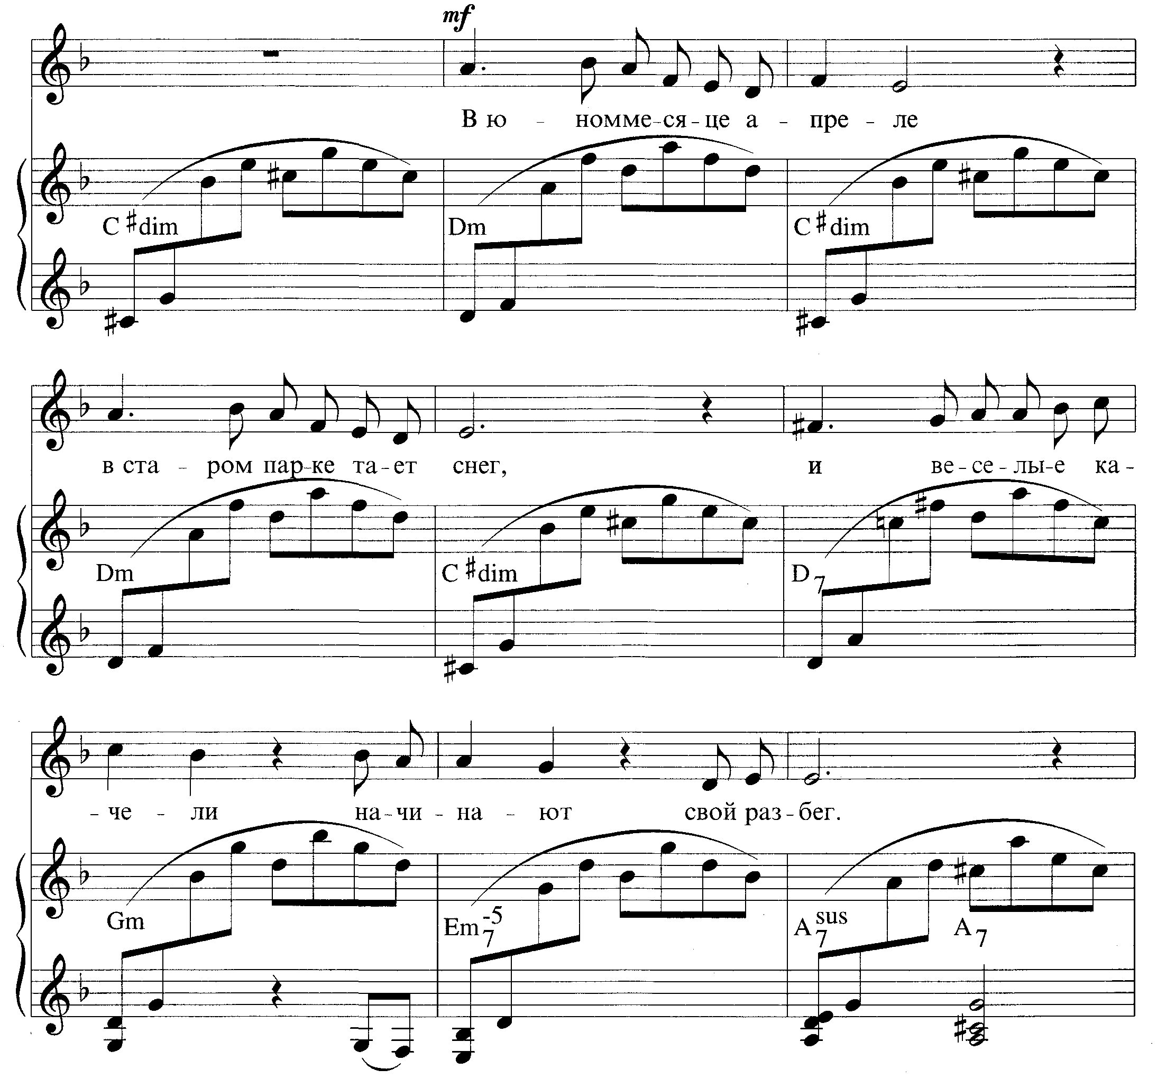

2. В.Я. Шаинский «Вместе весело шагать»
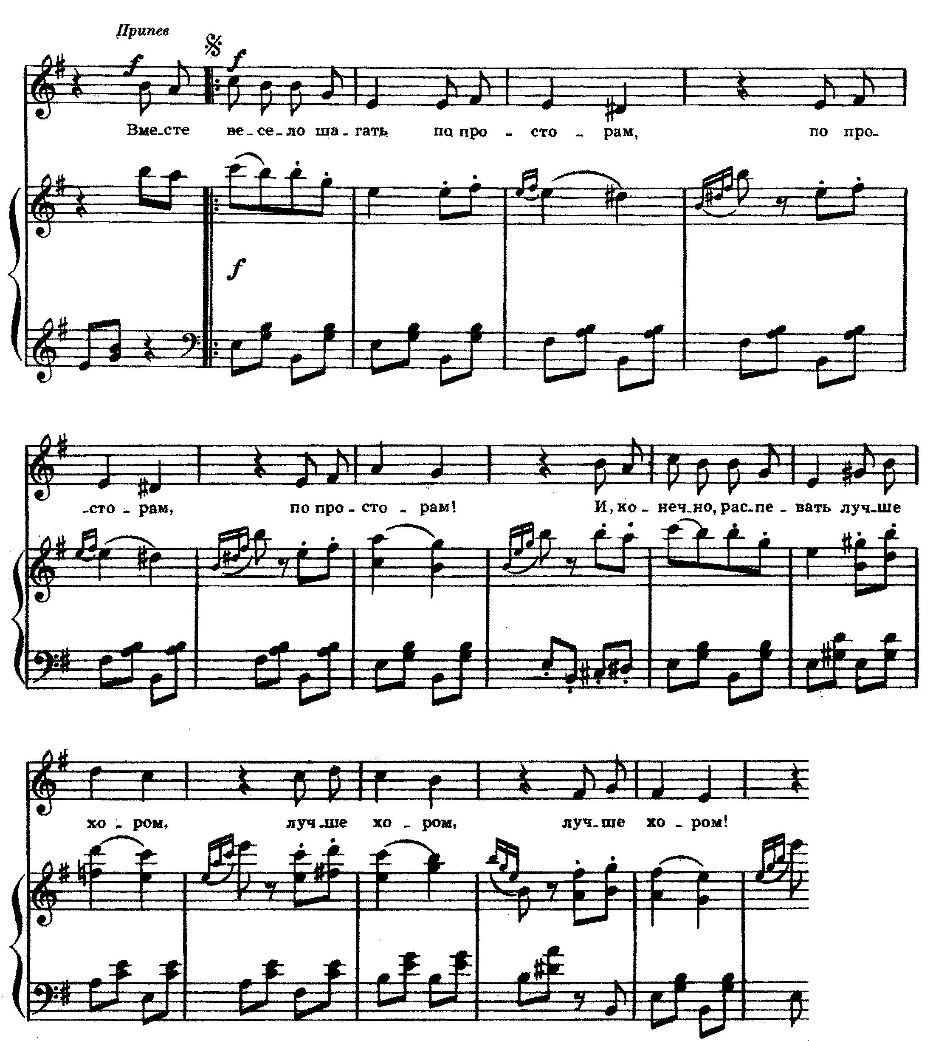

3. Э.С. Колмановский «Черное белое»
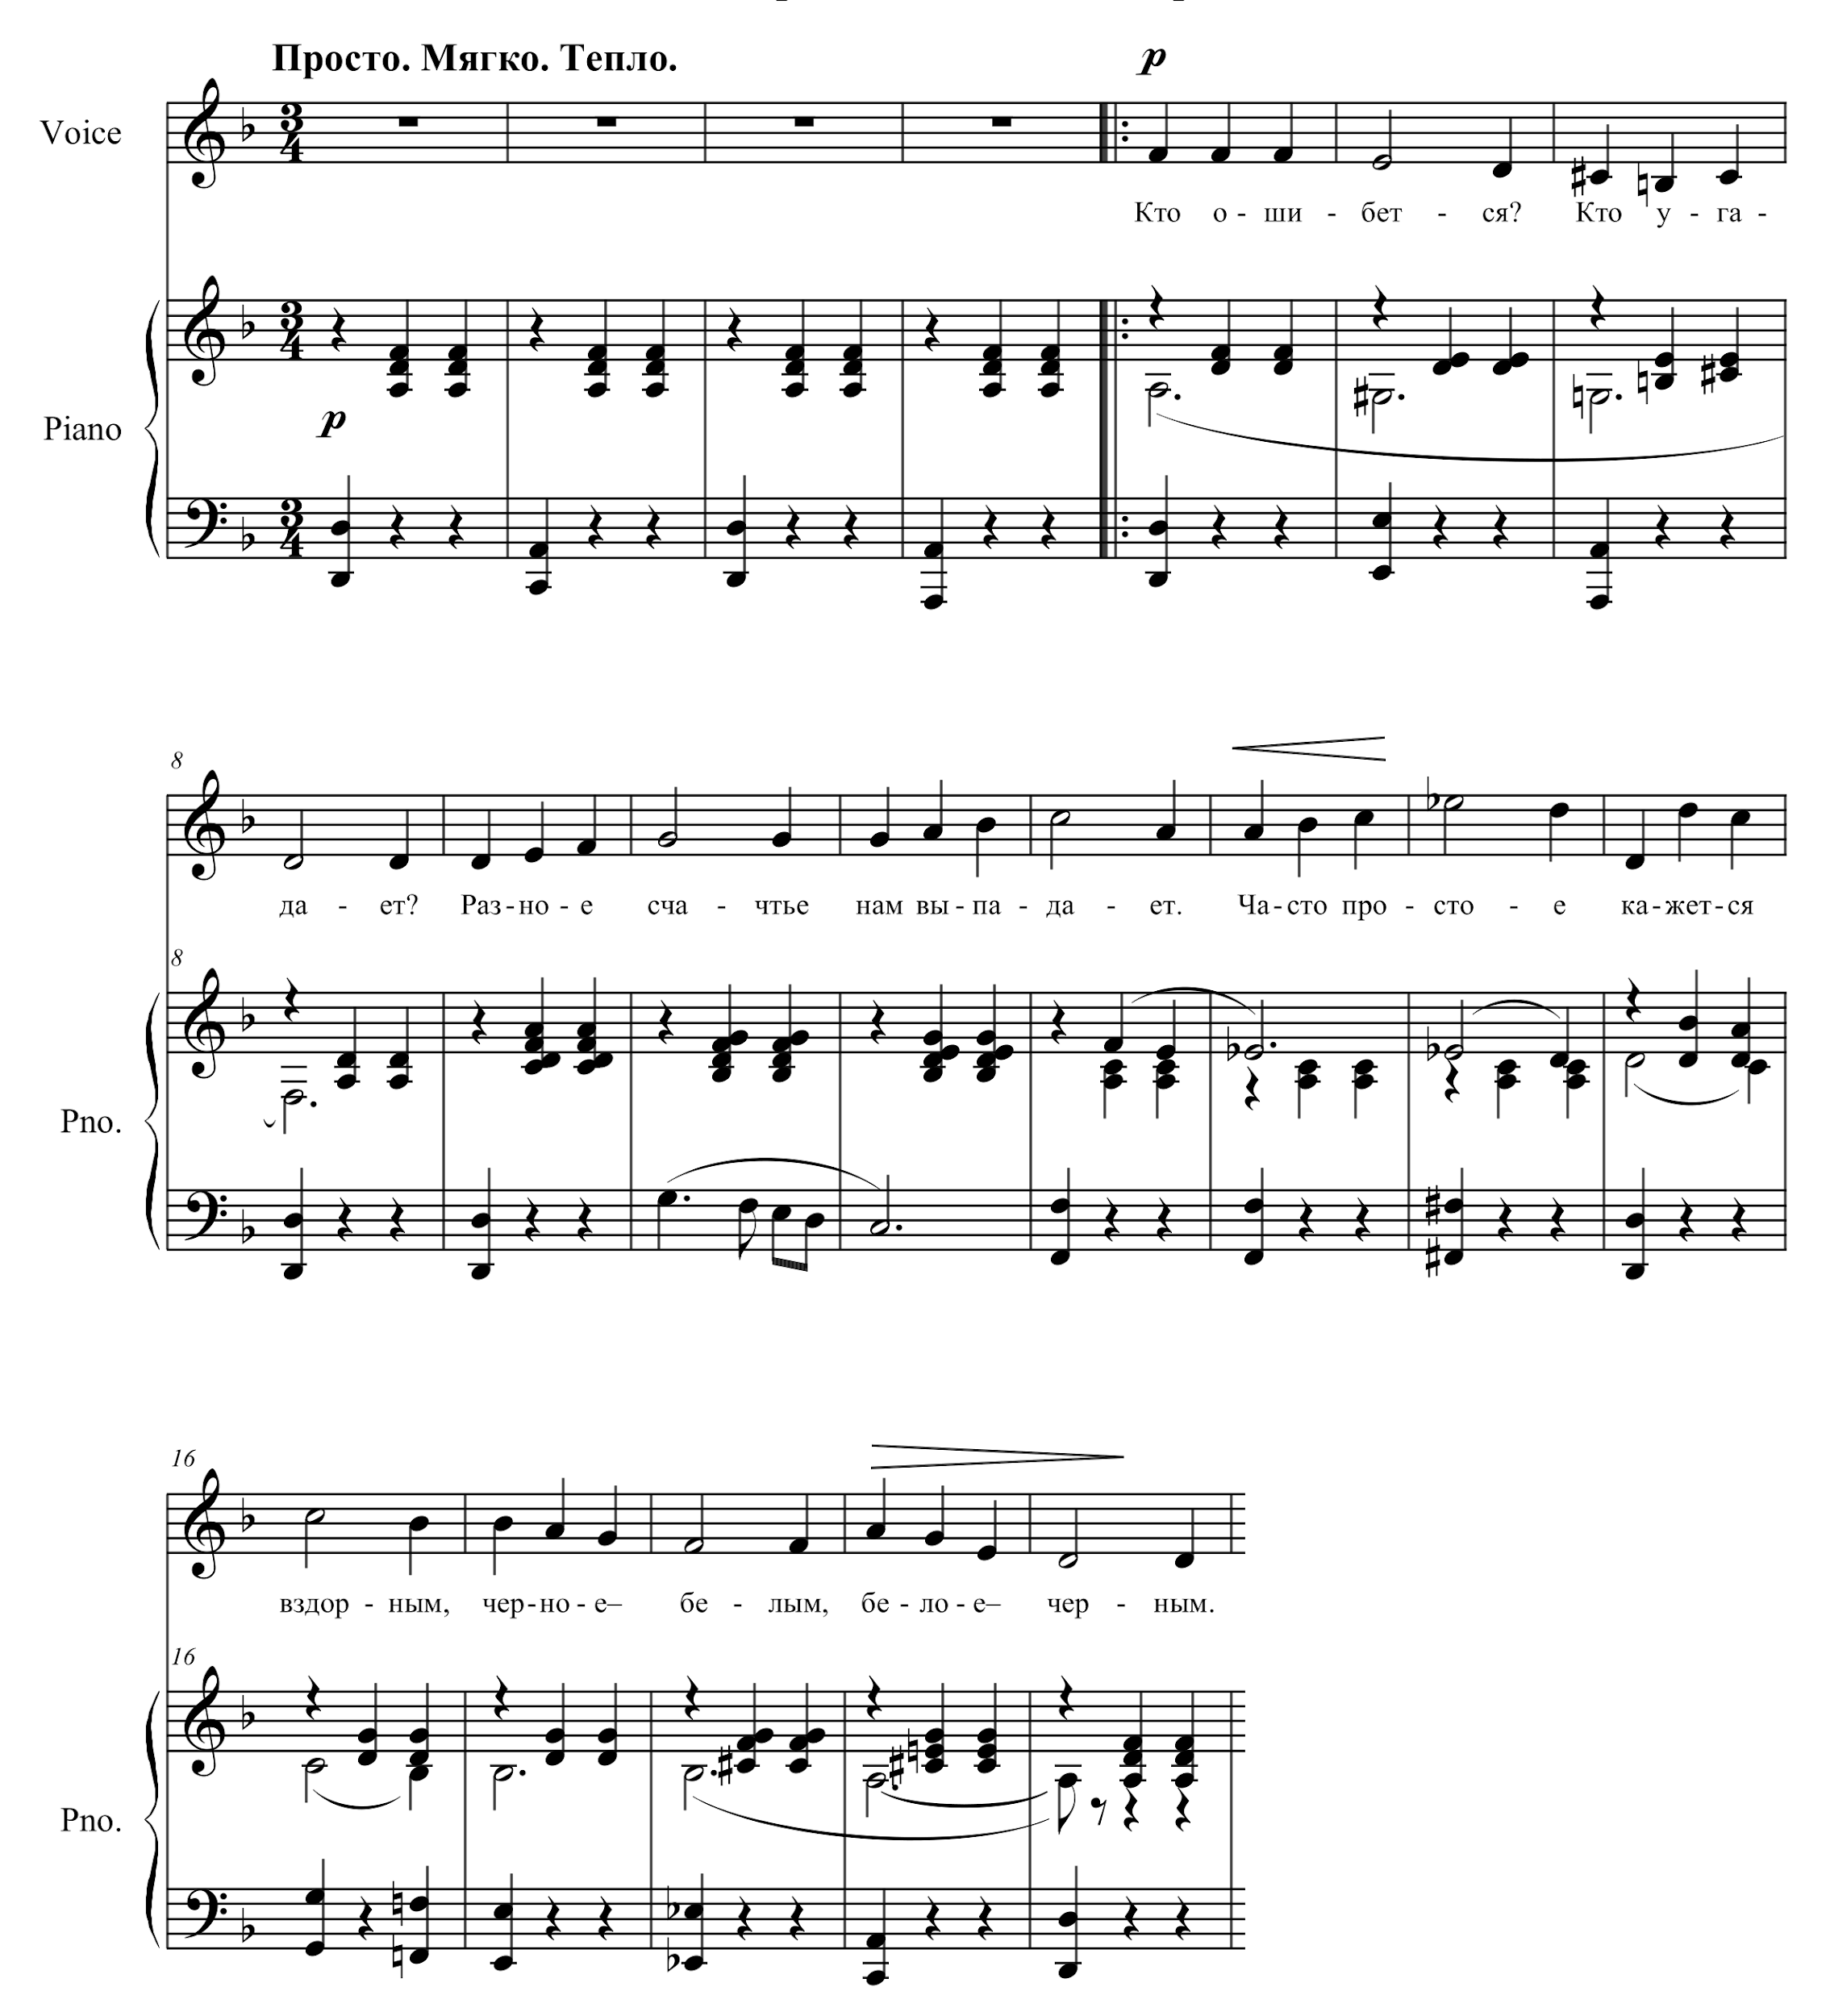

4. Г.И. Гладков «Песенка о волшебниках»
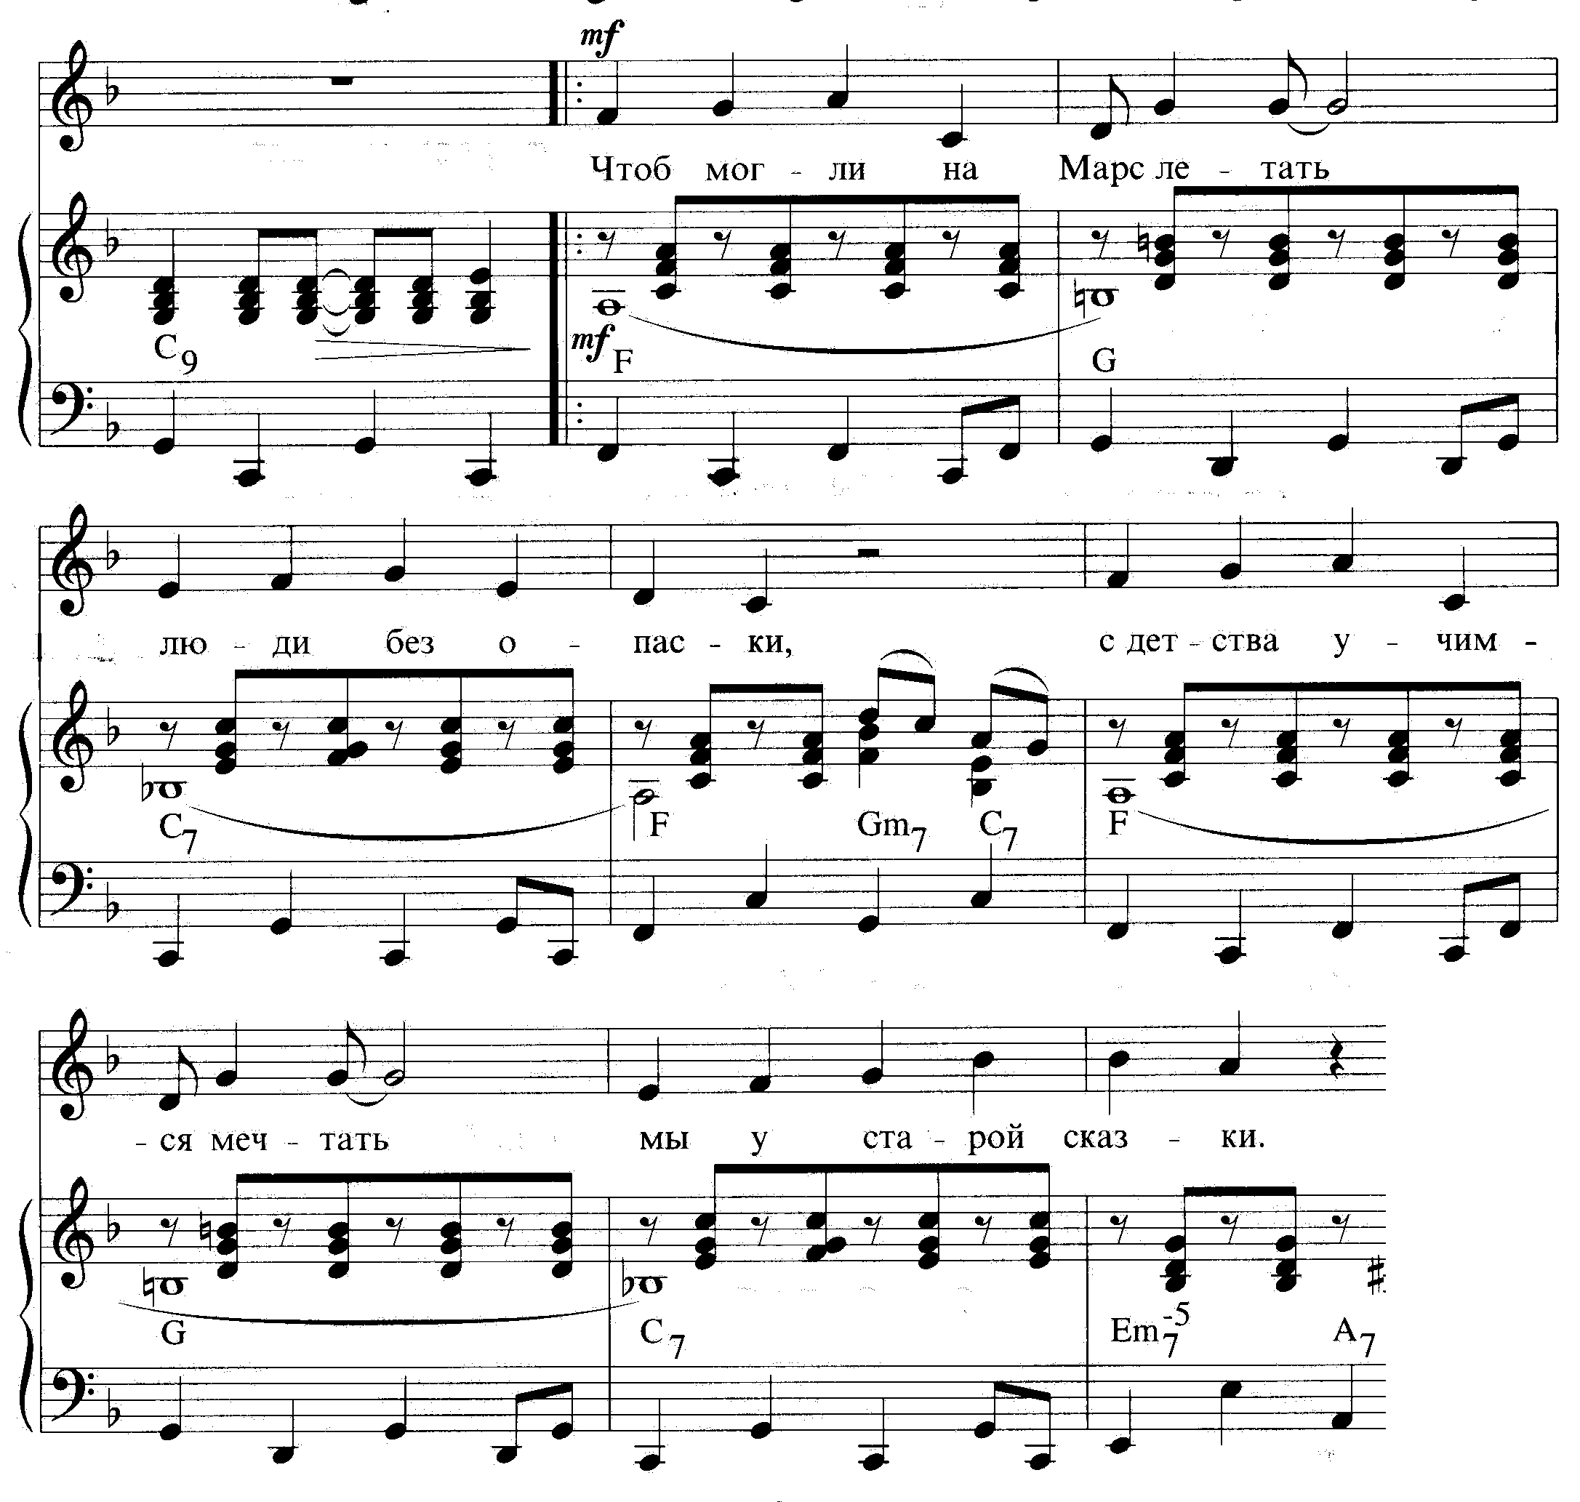

5. Е.П. Крылатов «Ваши глаза»
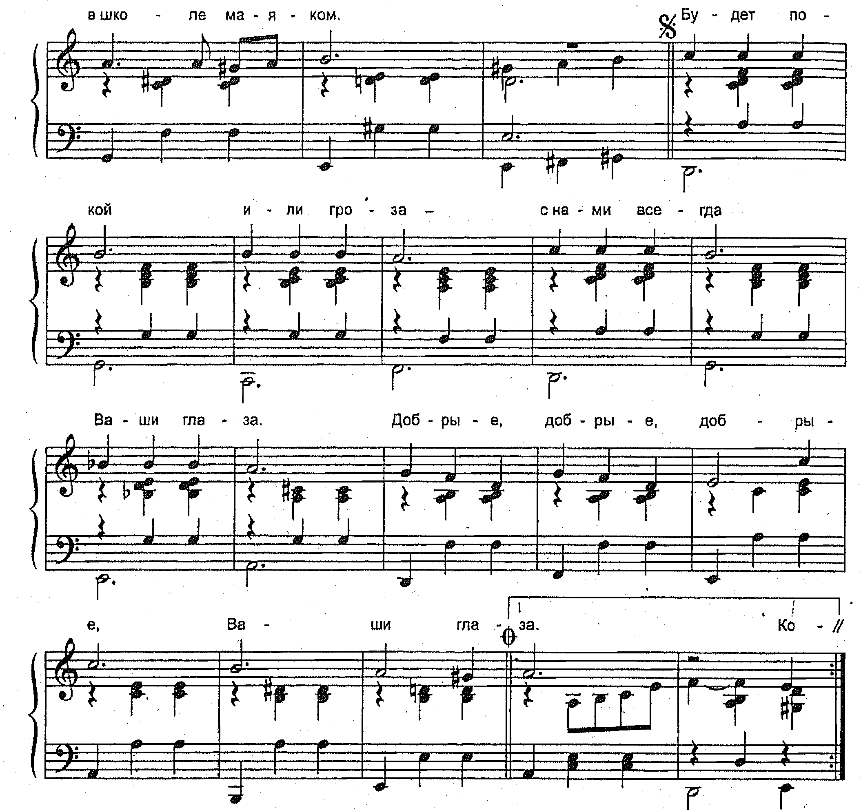

6. А.С. Зацепин «Кап-кап-кап»
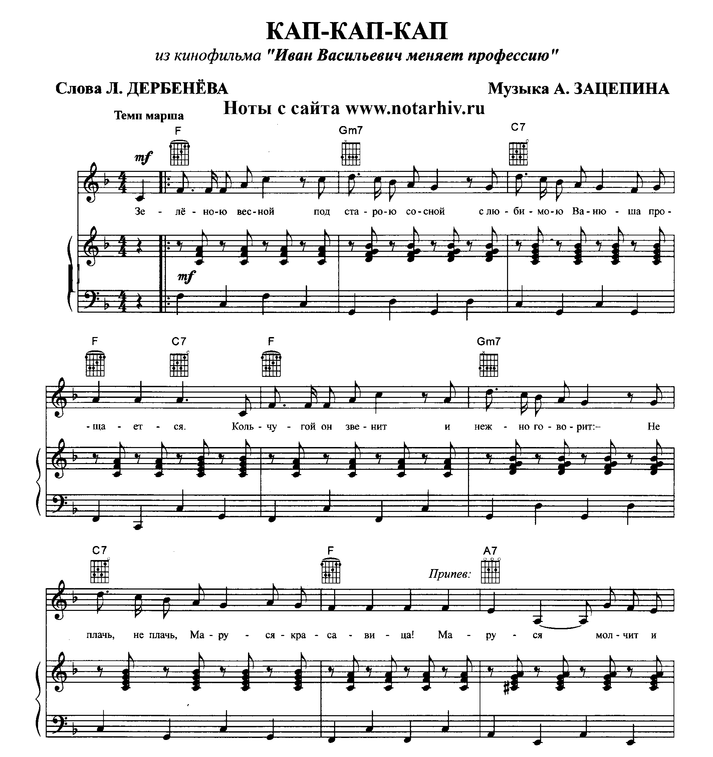

7. Е.П. Крылатов «Кабы не было зимы»
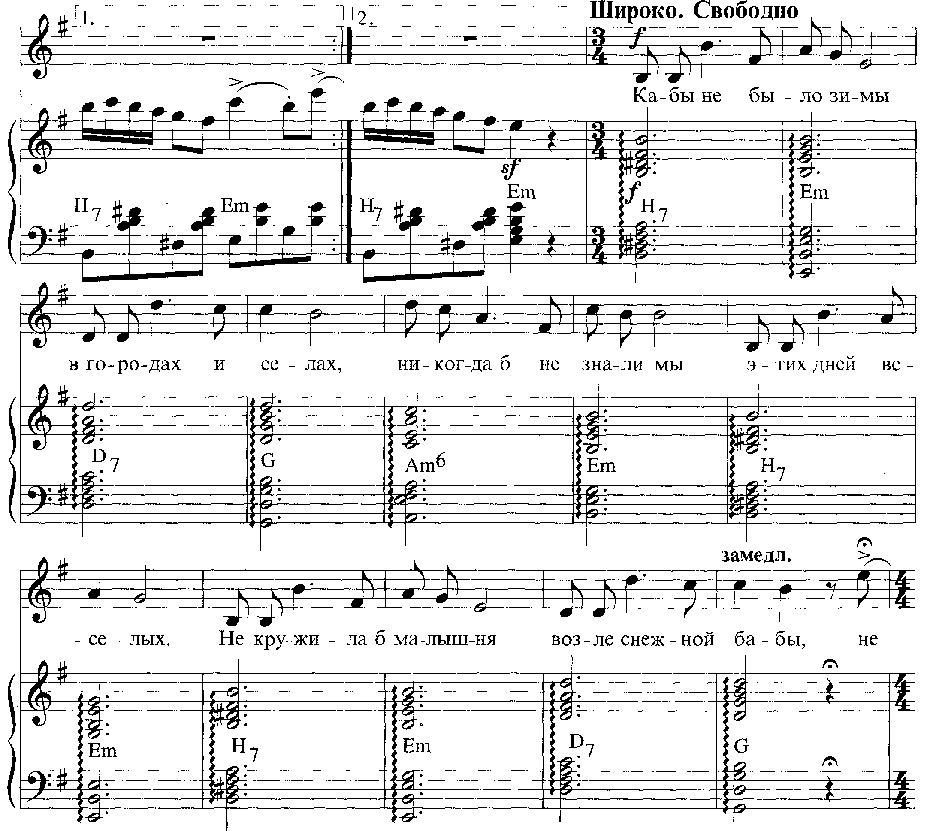

8. М.Л. Таривердиев «Баллада о сказке»
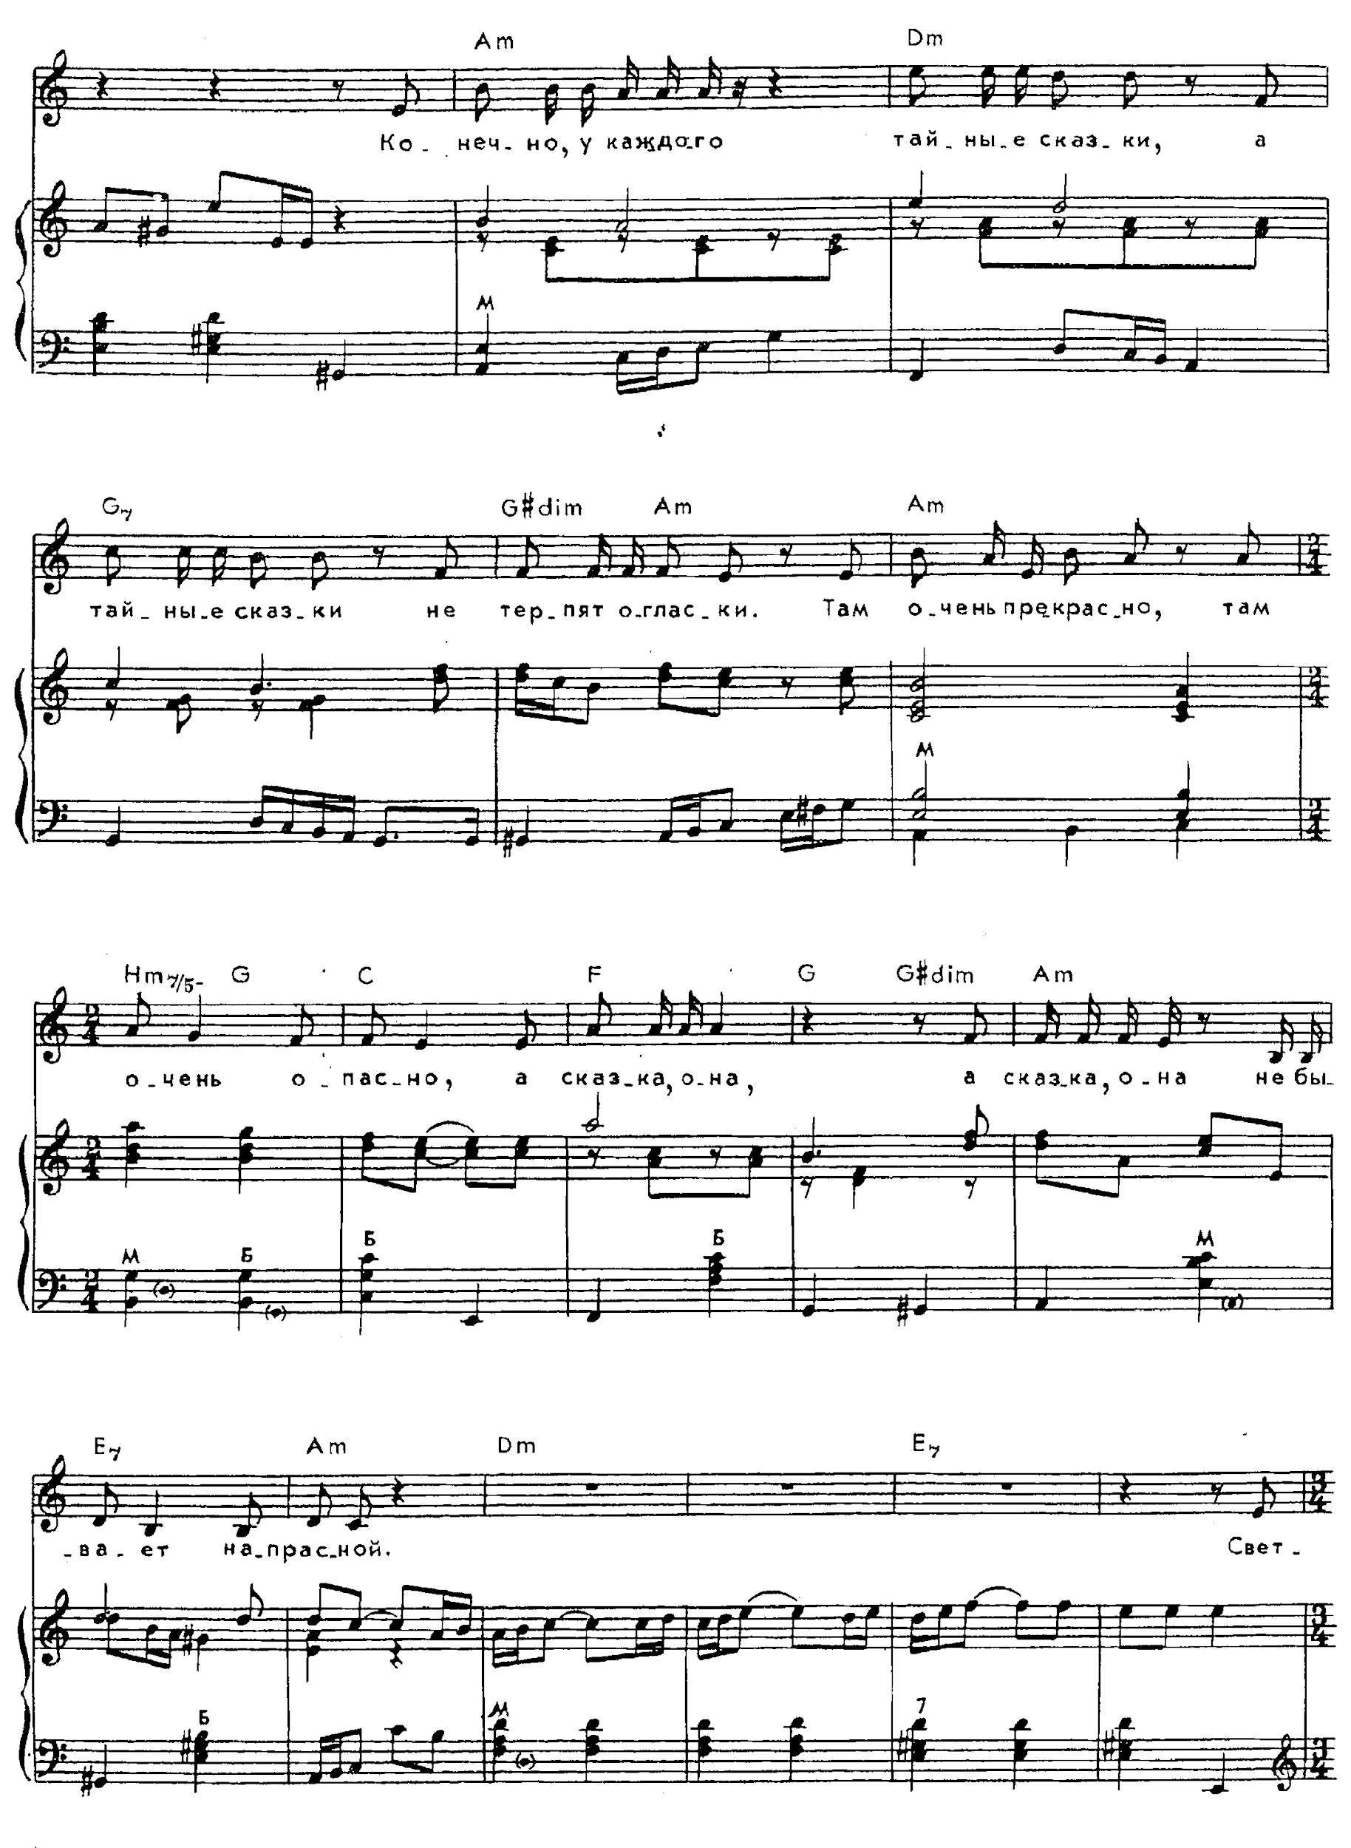

9. А.С. Зацепин «Остров невезения»
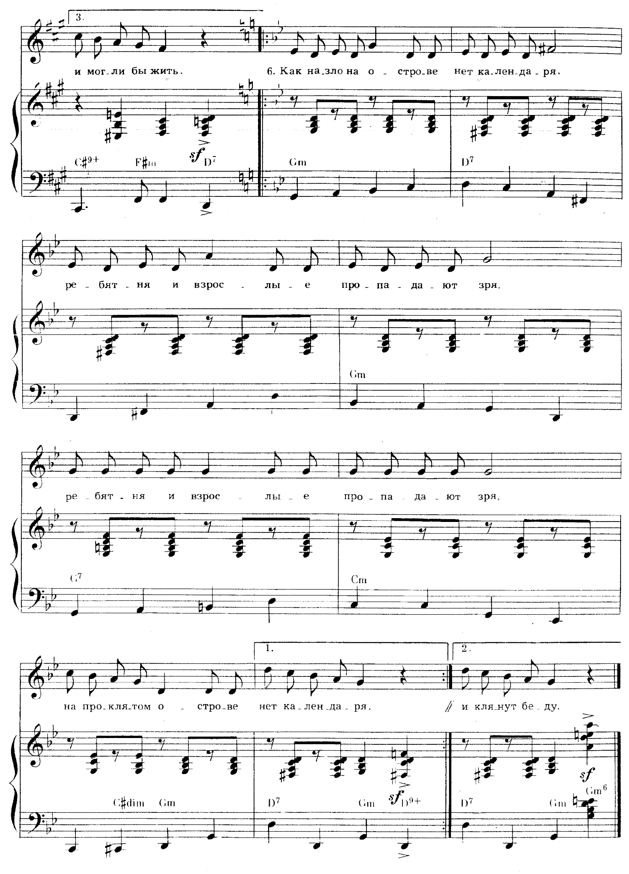

10. Ю.С. Саульский «Черный кот»
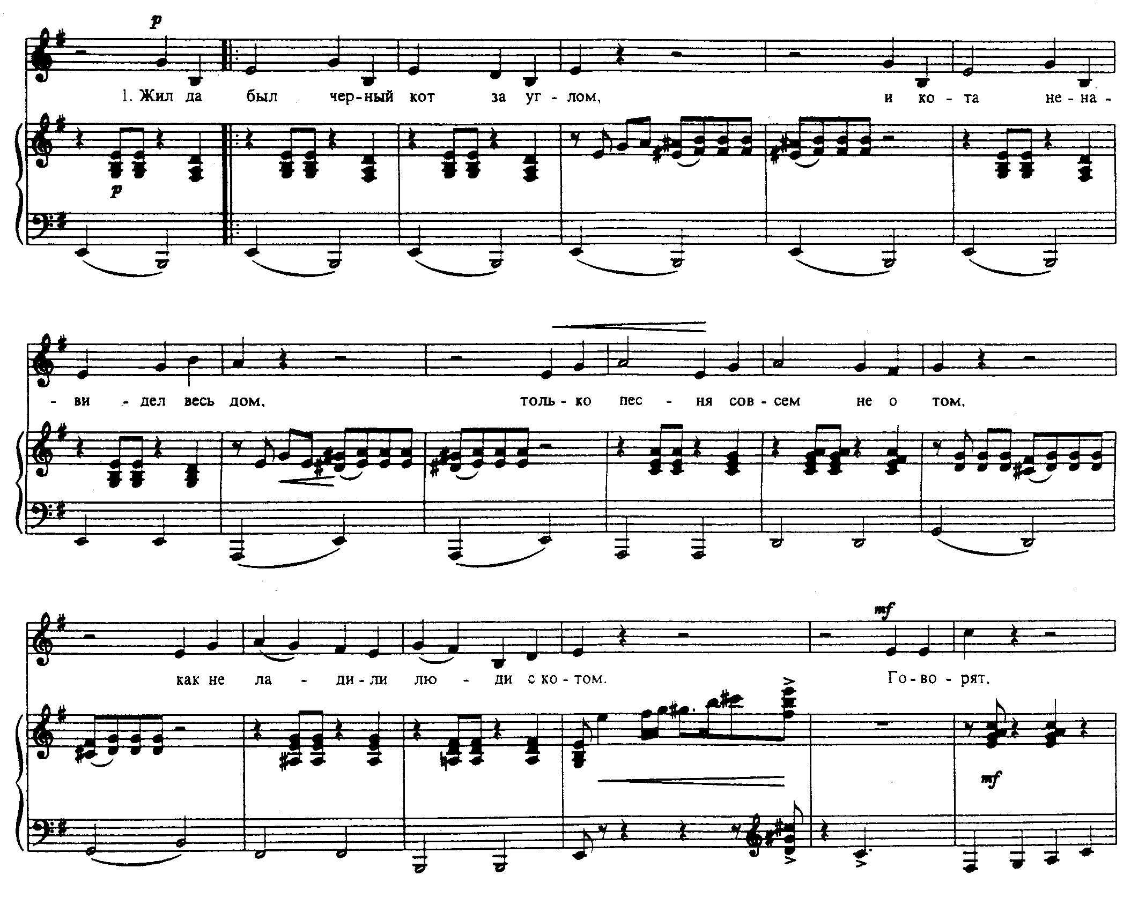

11. А.Л. Рыбников «Романс Тортиллы»
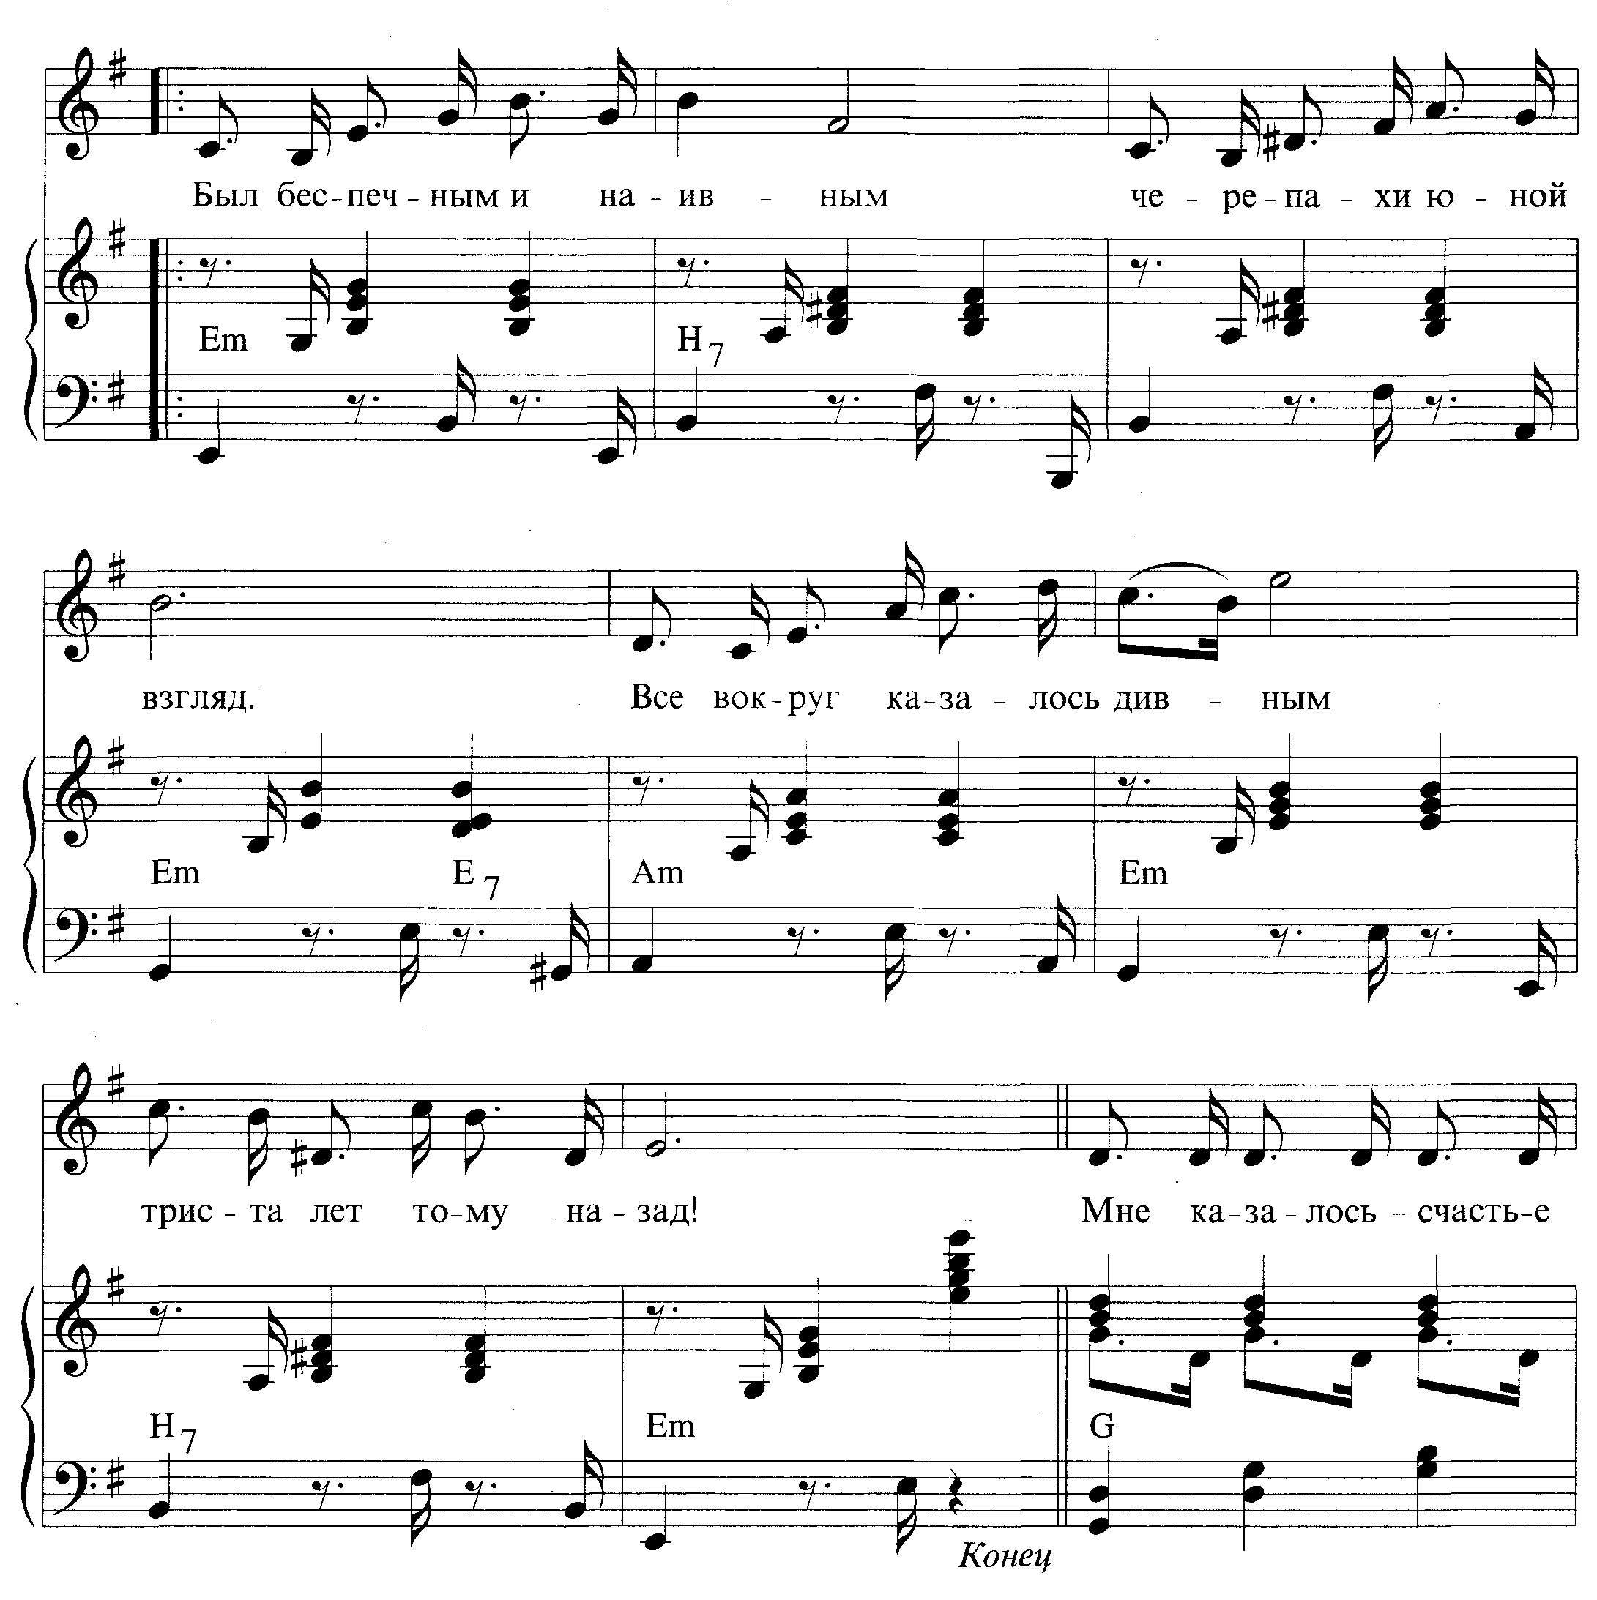

12. А.С. Зацепин «Песня про зайцев»
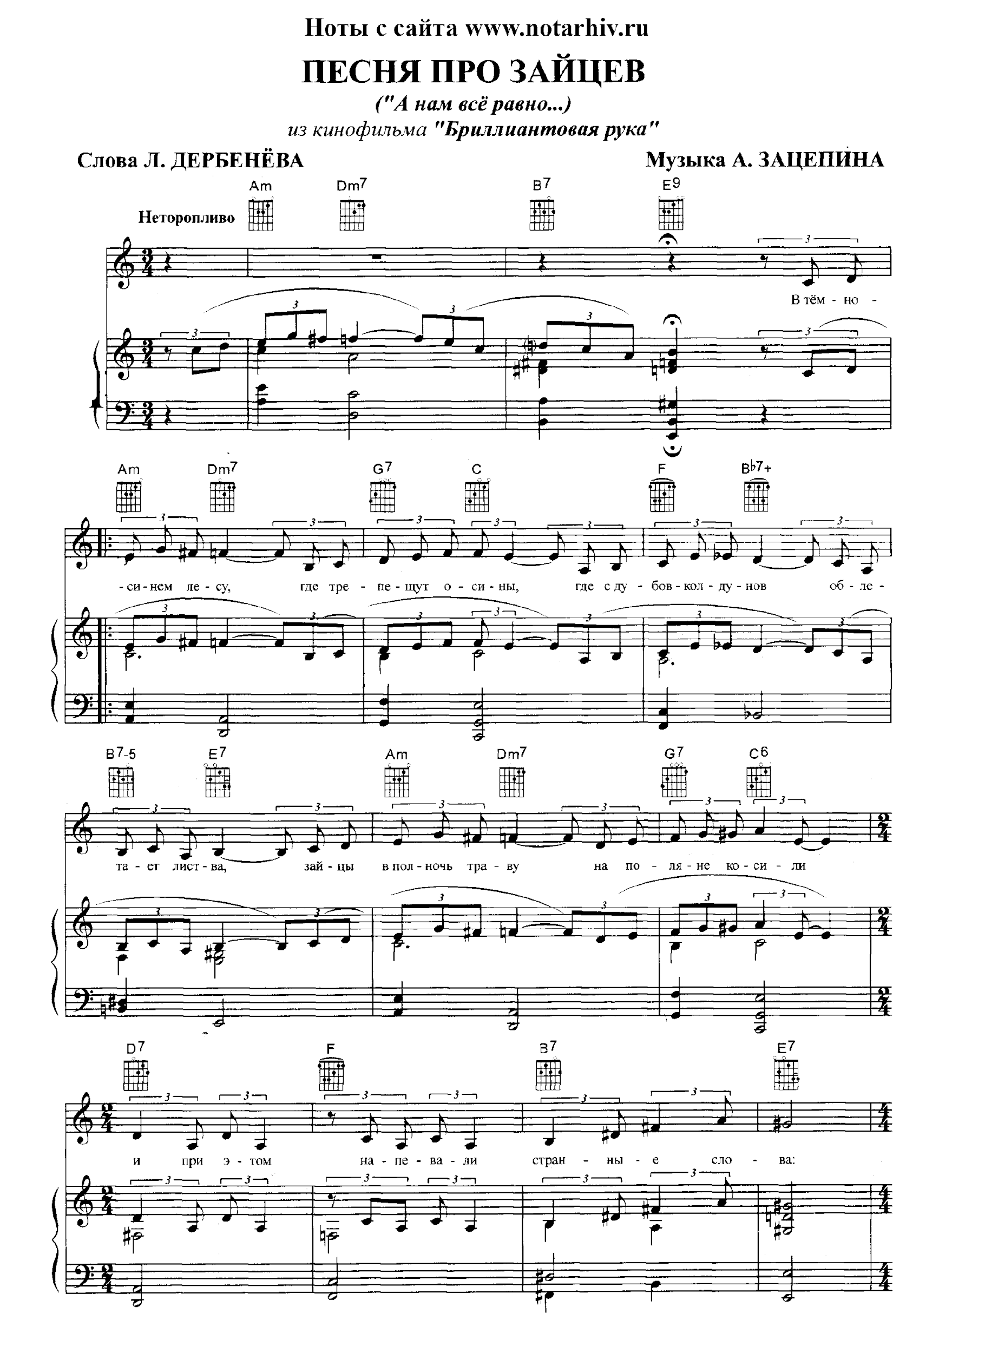

13. С.Я. Никитин «Александра»
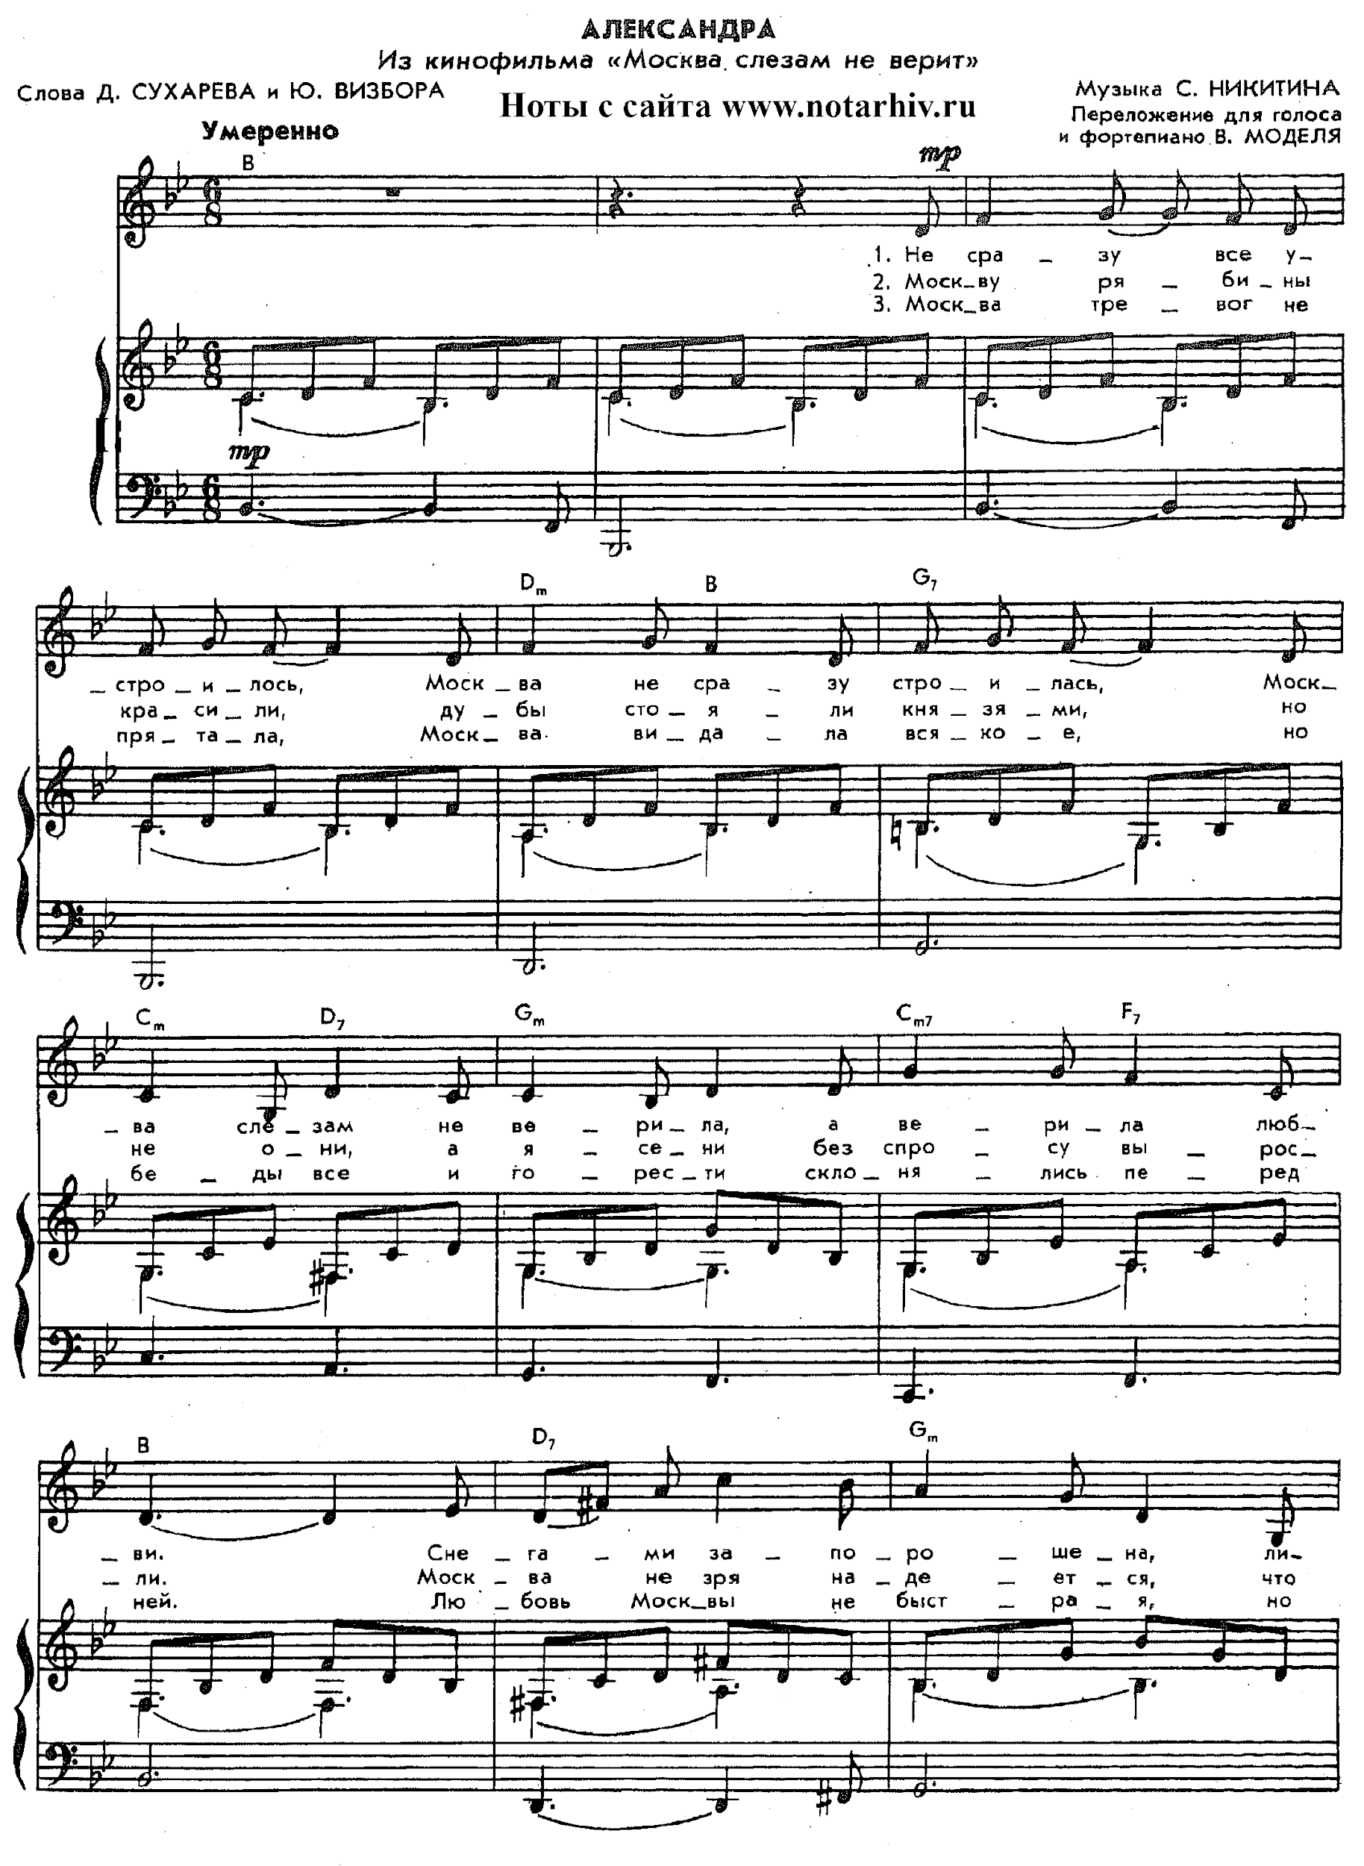
14. В.Е. Баснер «С чего начинается родина?»
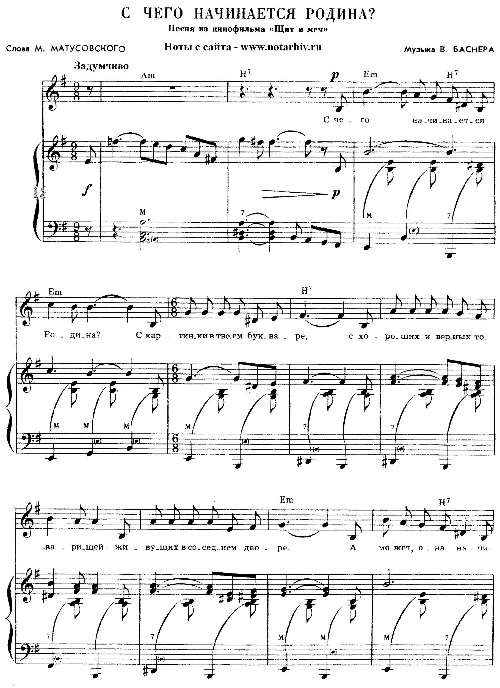

15. М.Л. Таривердиев «У зеркала»
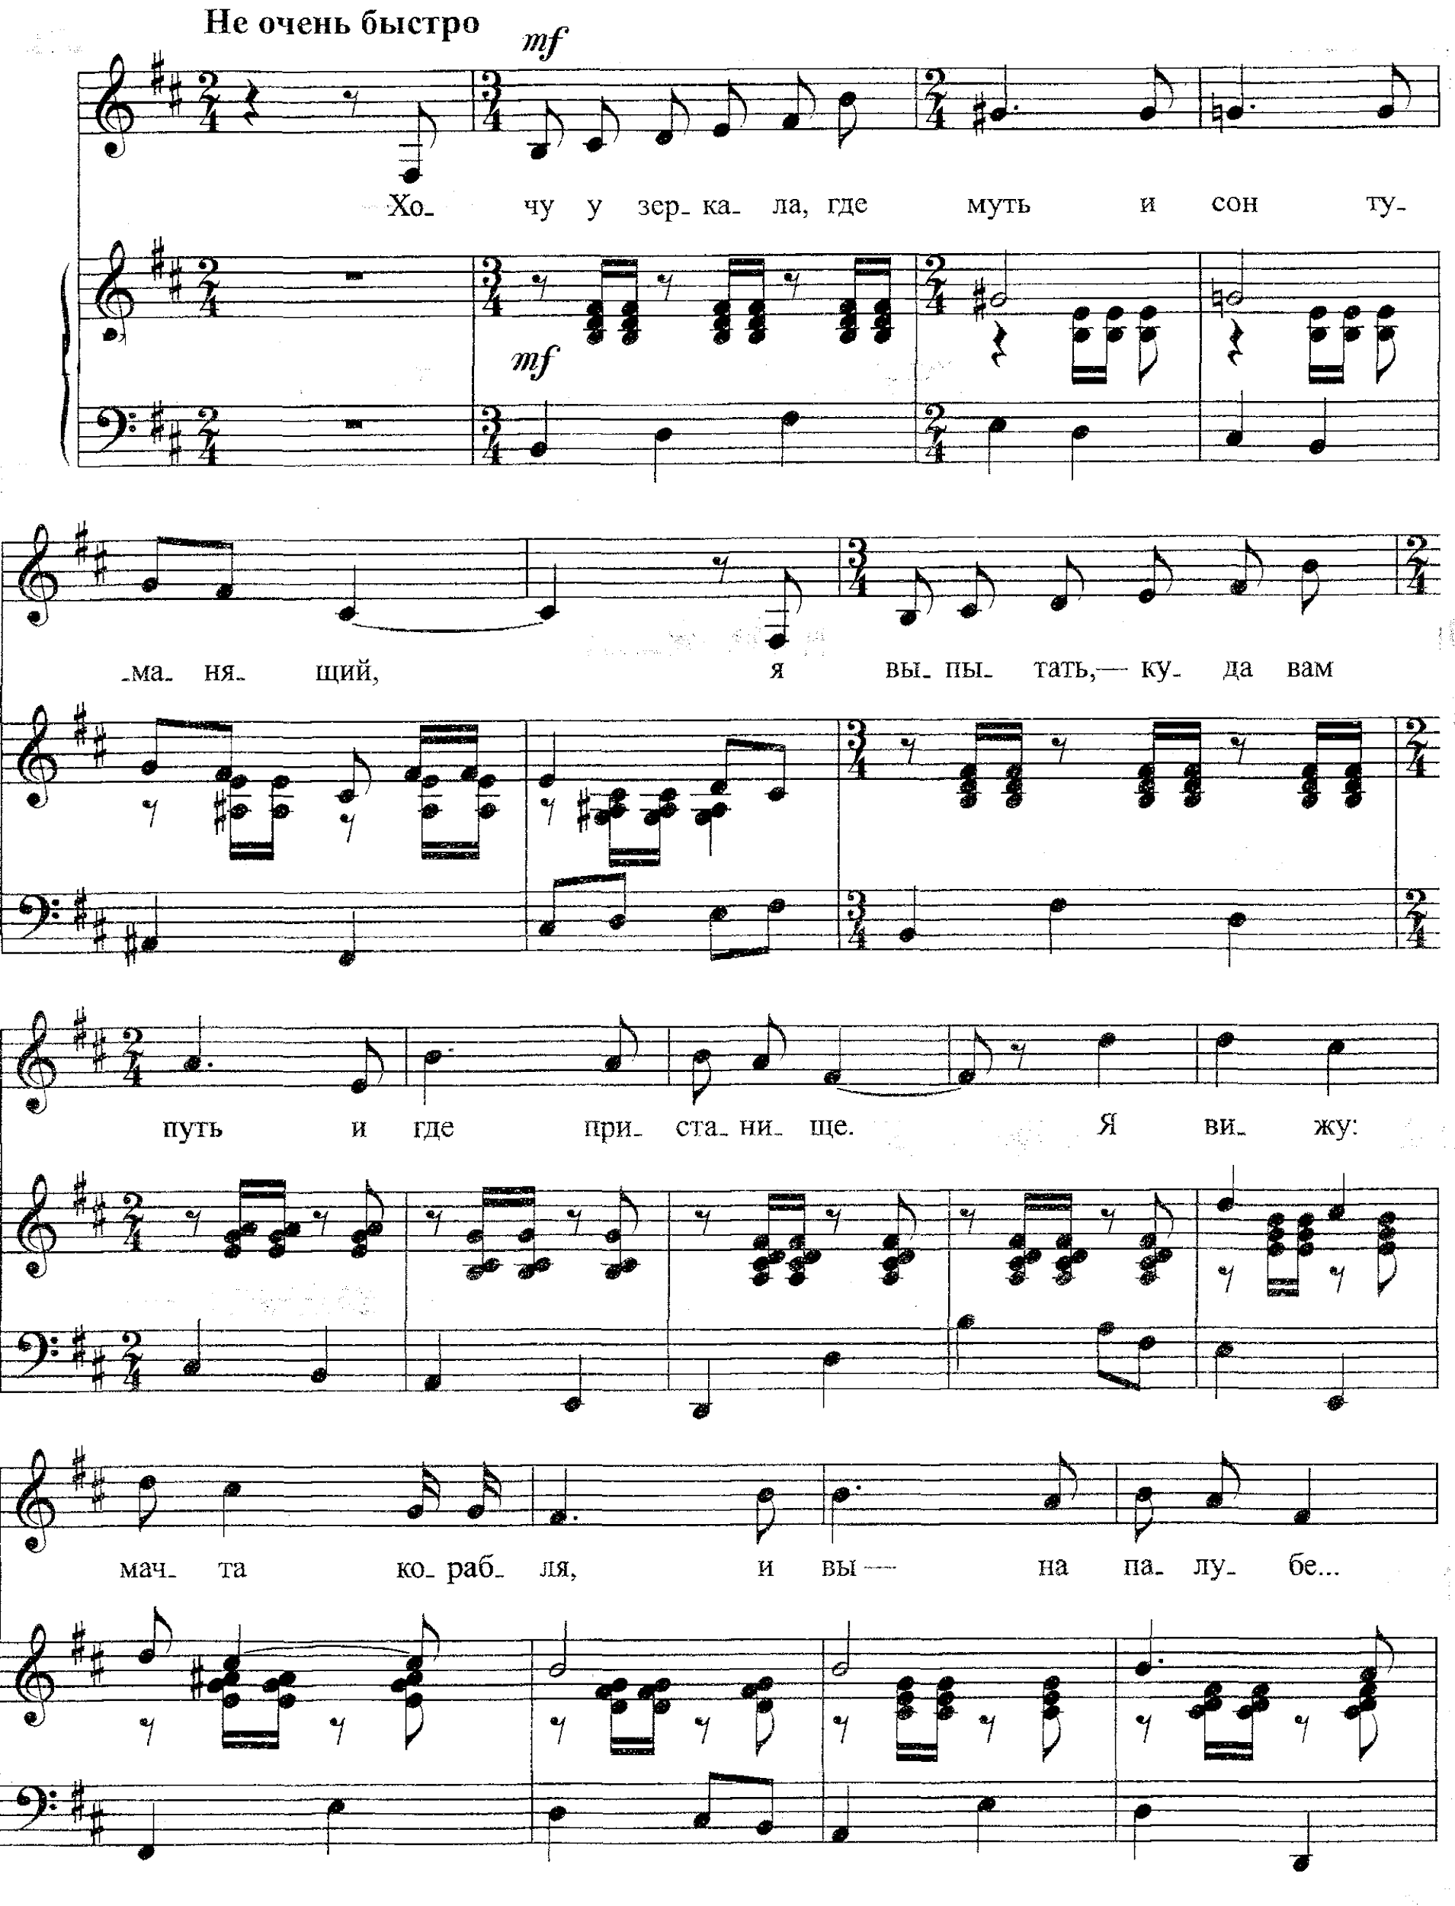

16. Бр. Покрасс «Три танкиста»
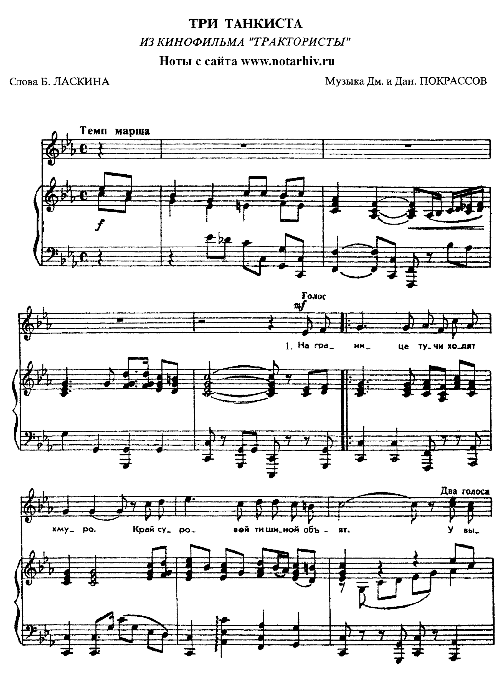
17. О.Б. Фельцман «Ландыши»
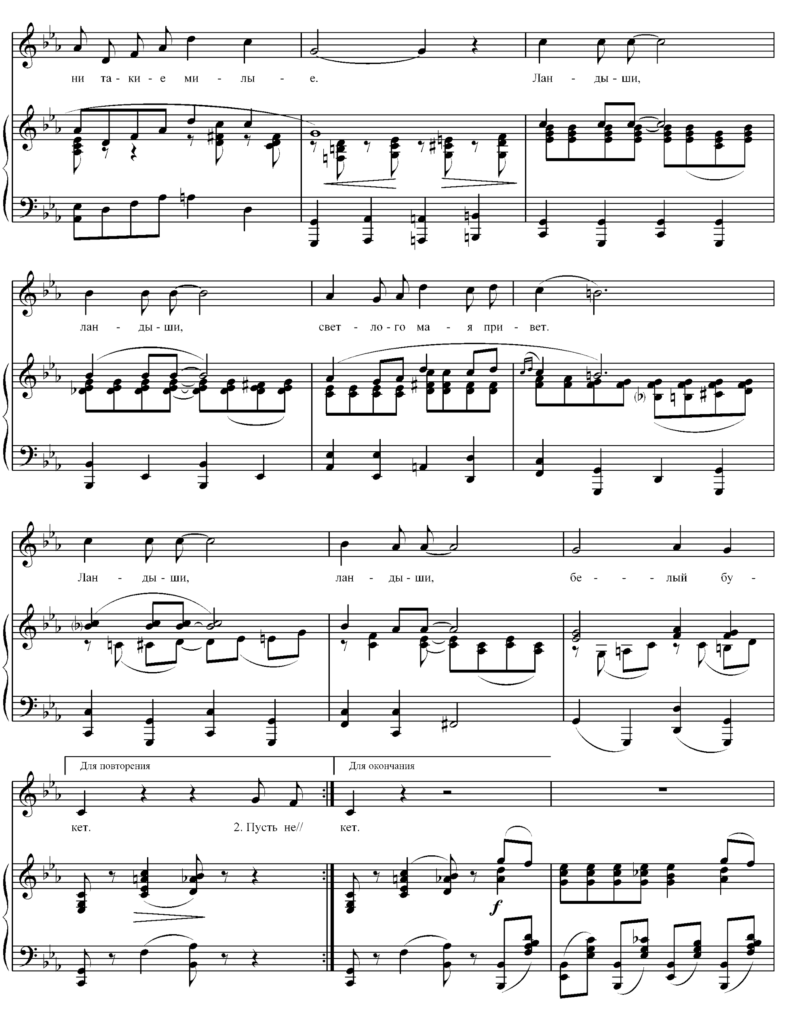
18. А.П. Петров «Шагаю по Москве»
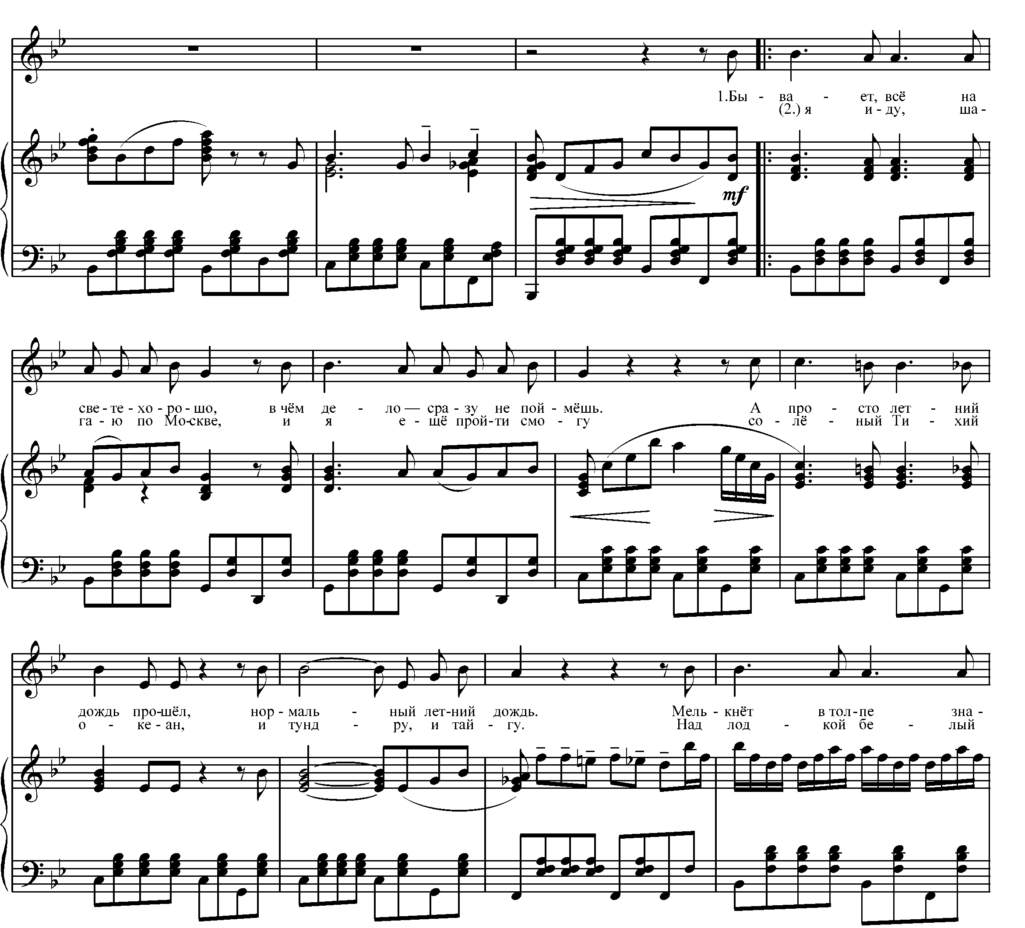

19. А.Я. Лепин «Песенка о хорошем настроении»
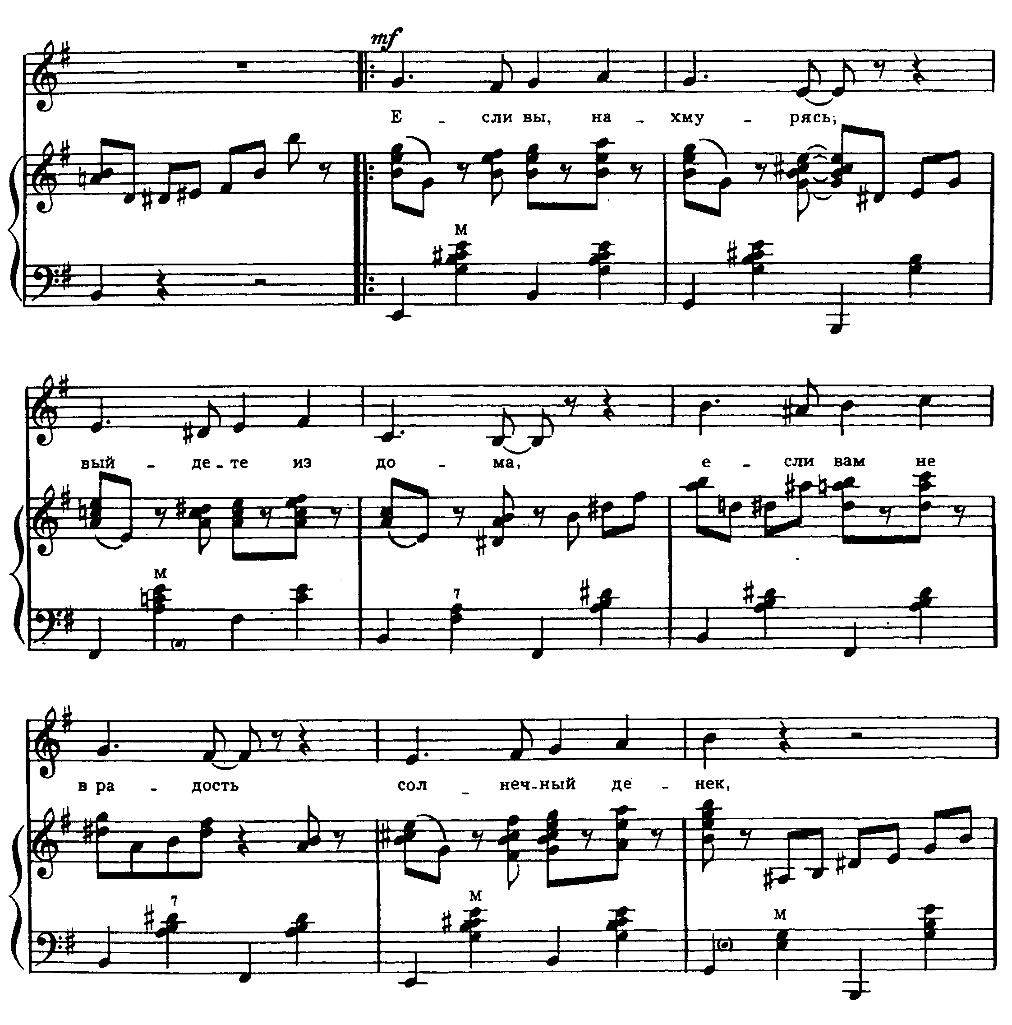

20. А.Н. Пахмутова «Хорошие девчата»
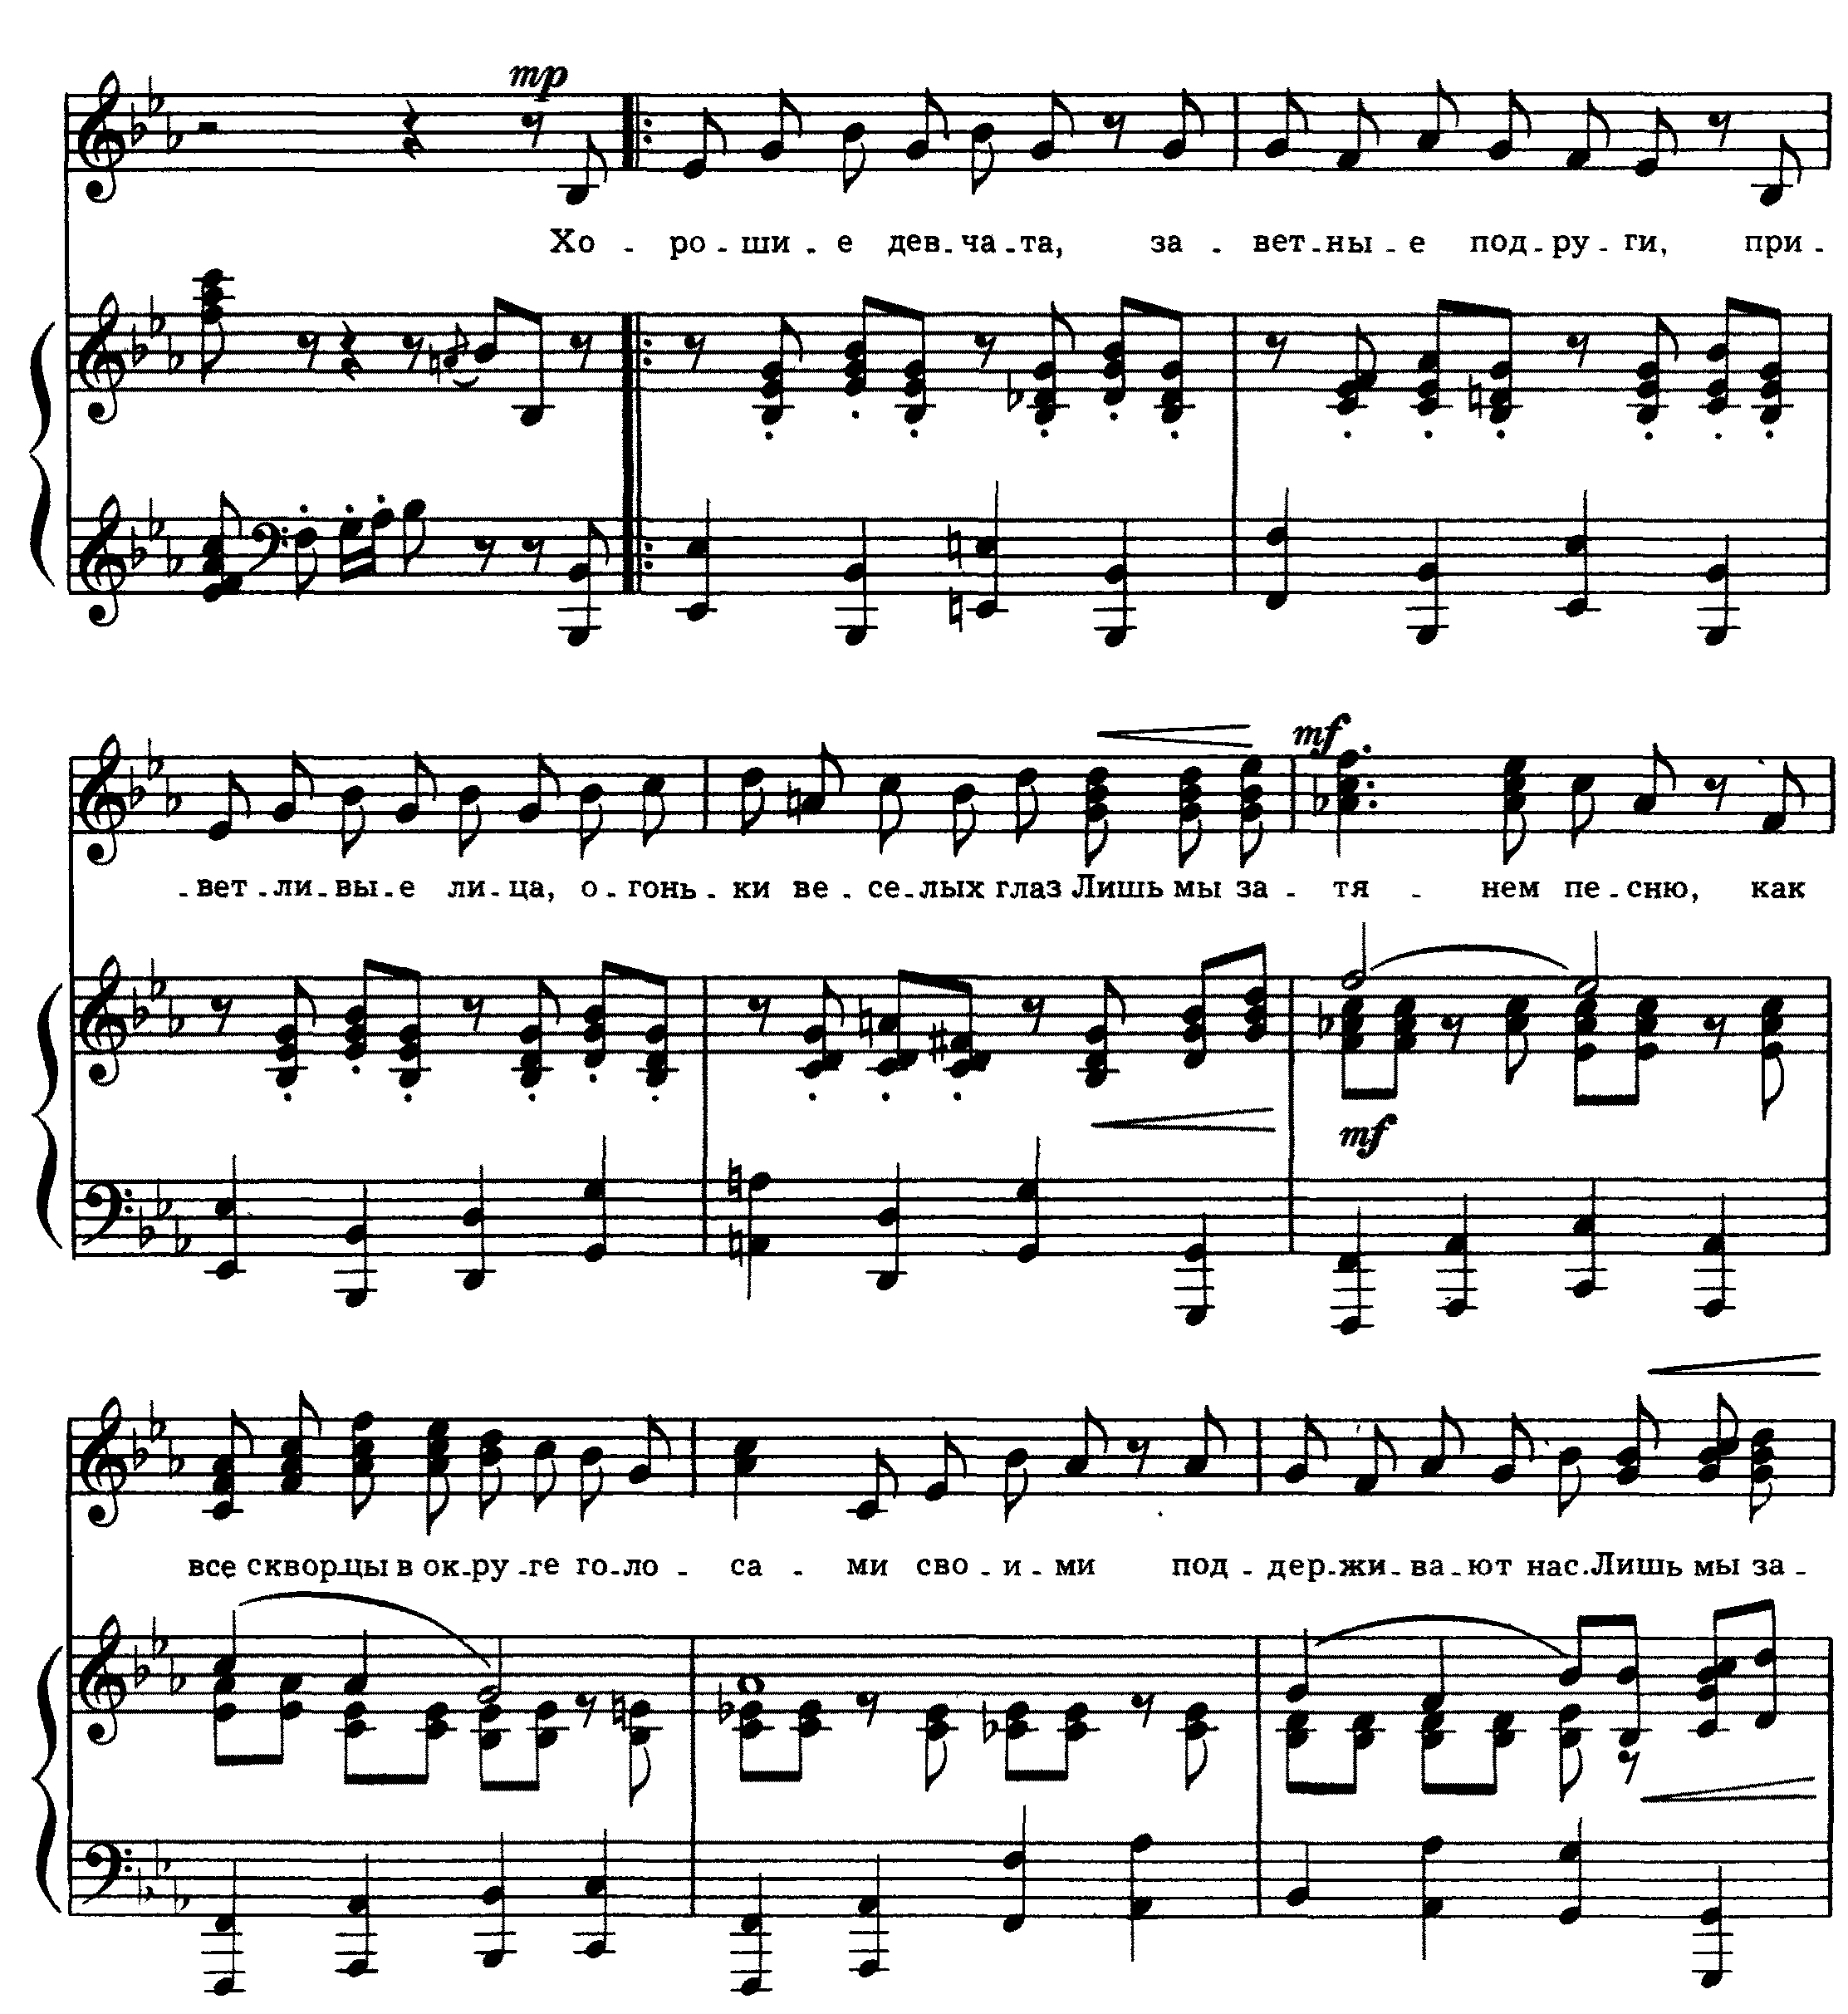
21. Г.И. Гладков «Песня друзей»
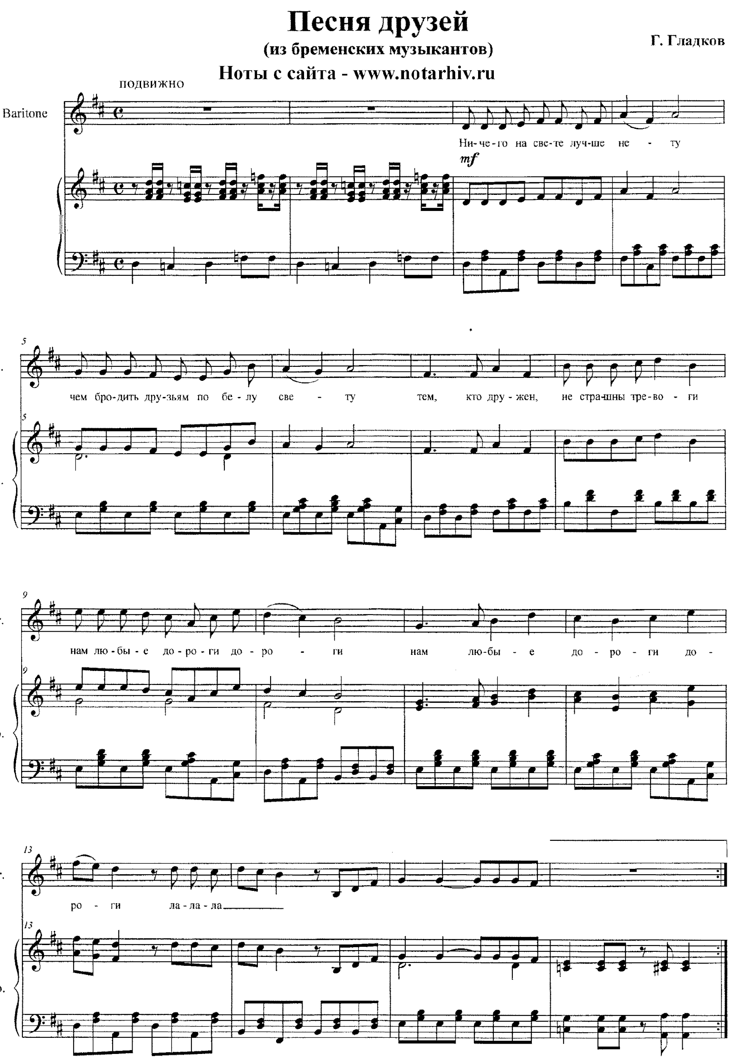
22. Е.П. Крылатов «Снежинка»
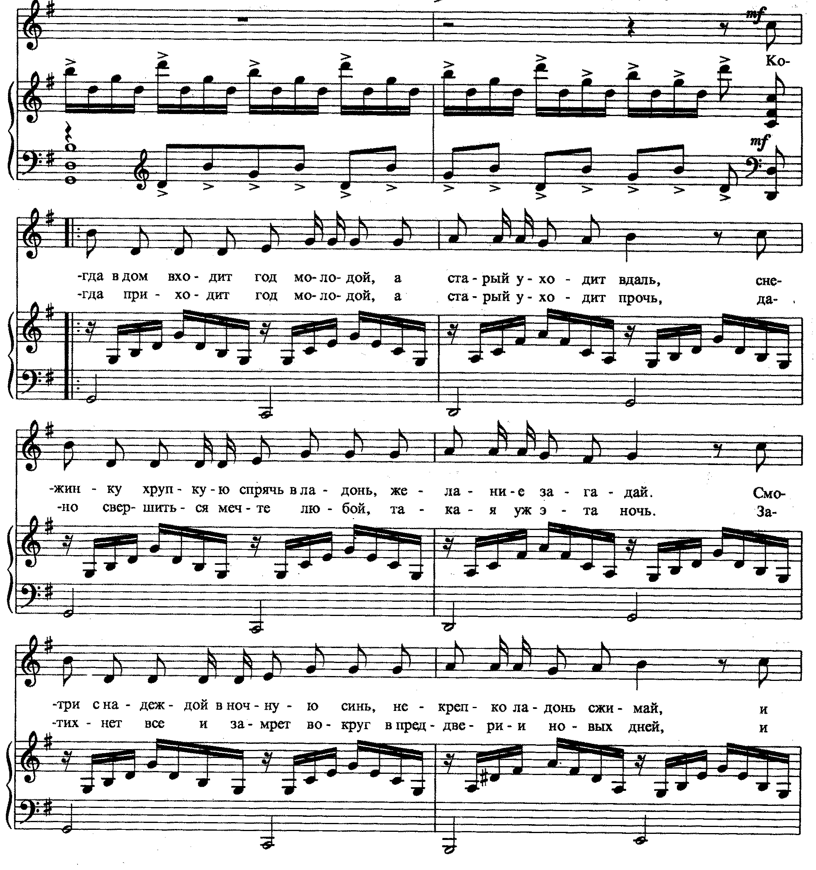
23. М.И. Дунаевский «Лев и брадобрей»
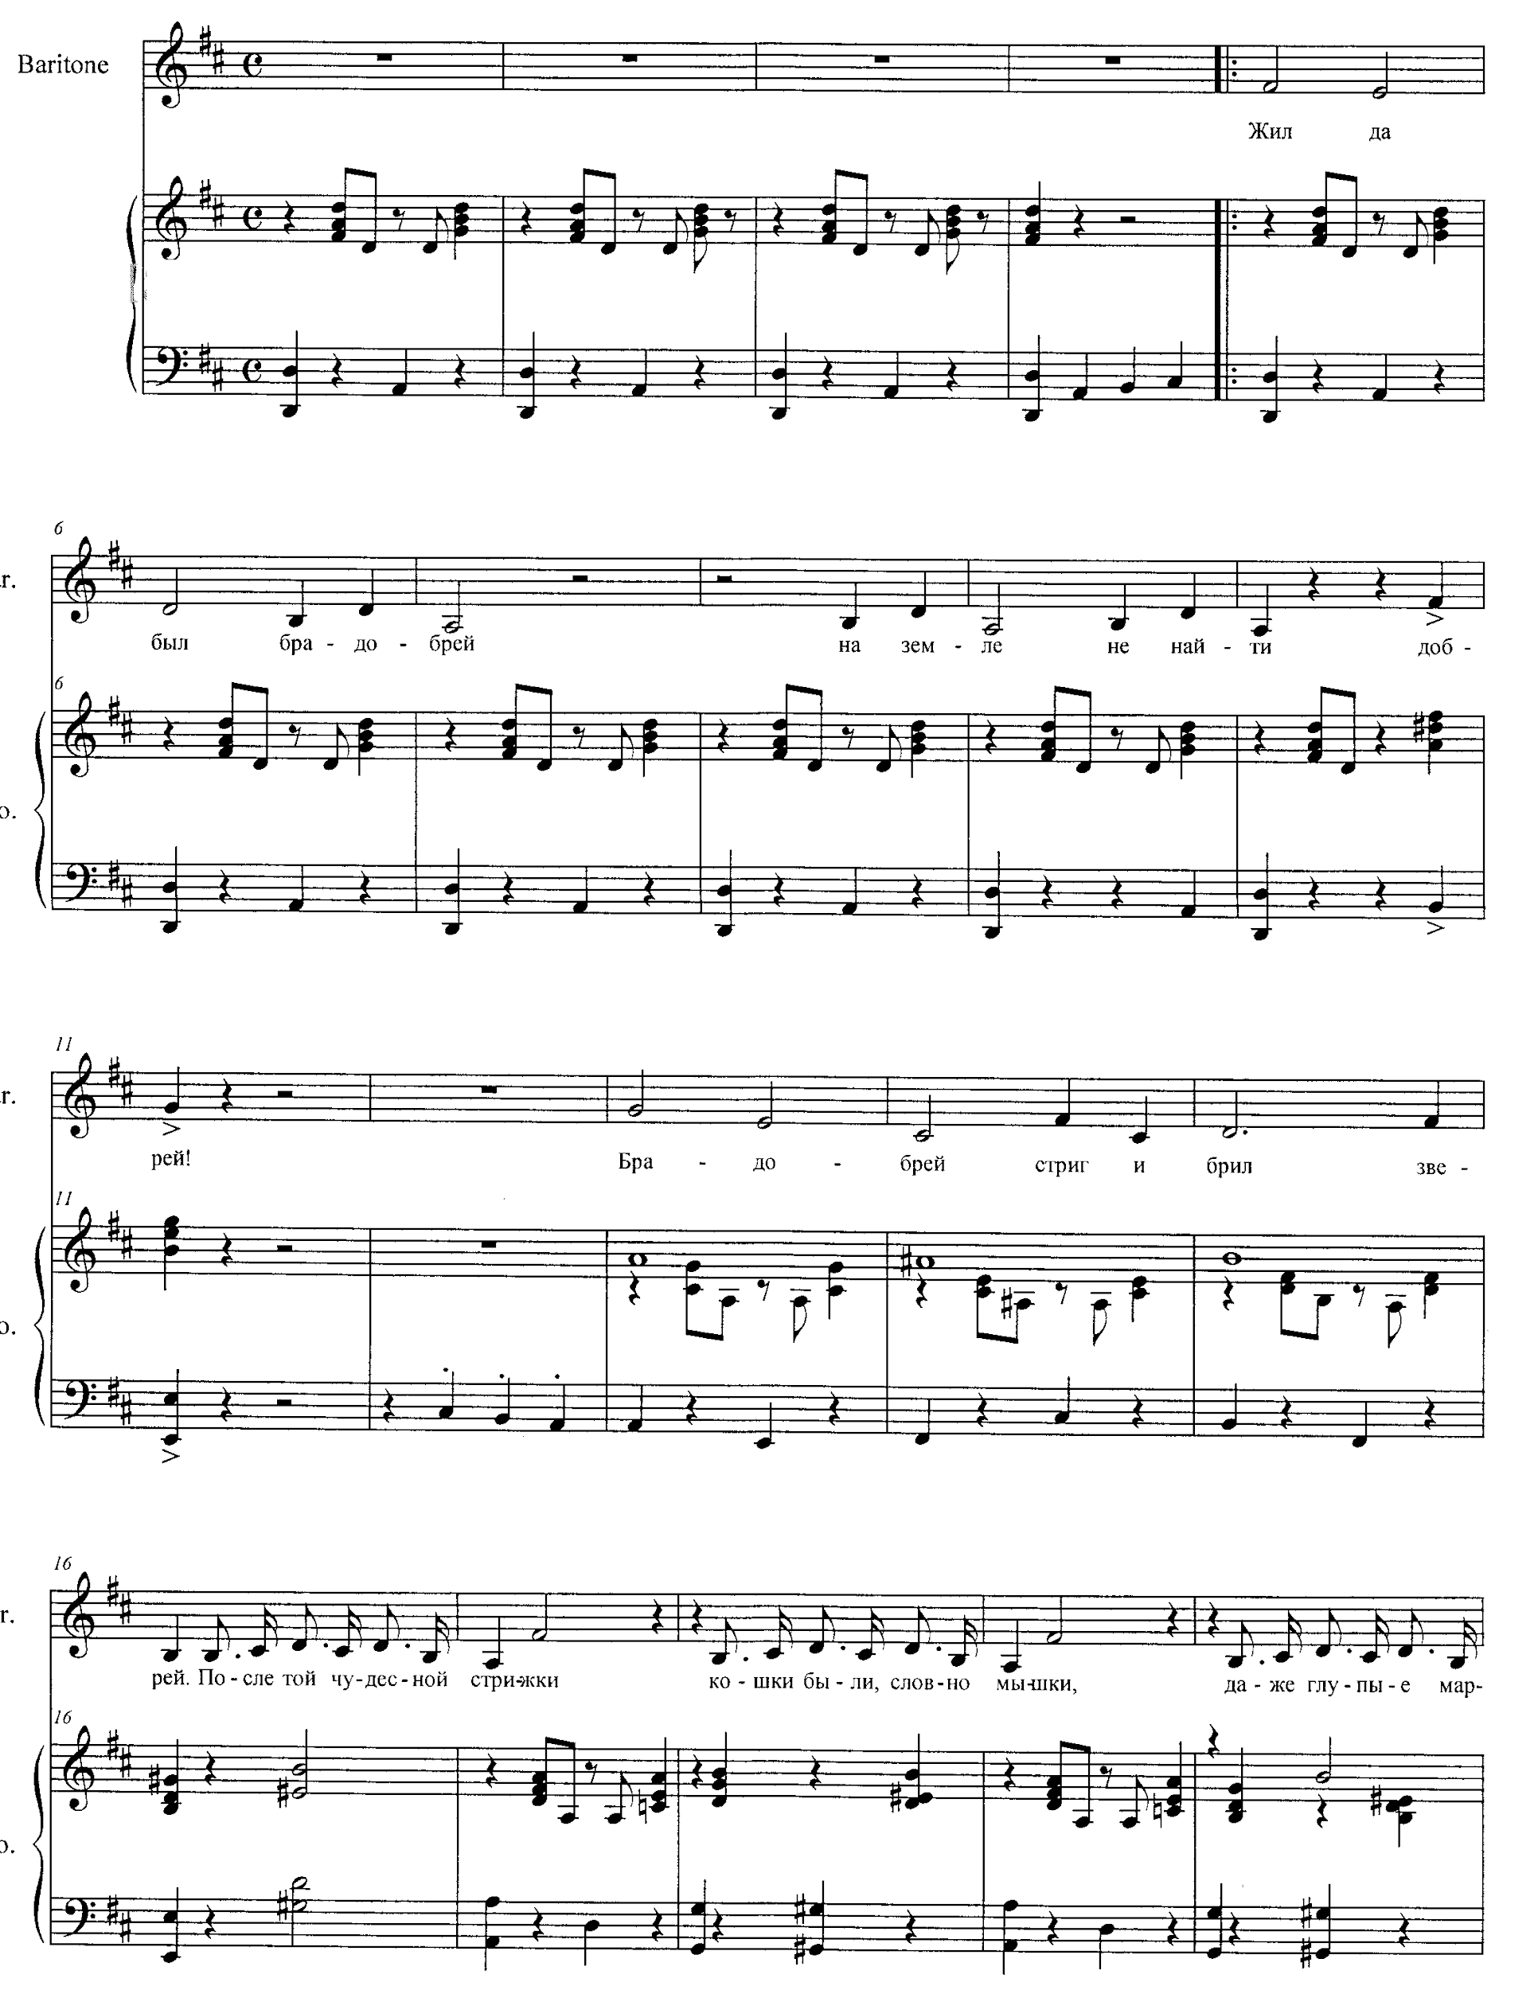
24. М.И. Дунаевский «Позвони мне, позвони»


